**TRƯỜNG ĐẠI HỌC ……..**

**BÁO CÁO ĐỒ ÁN MÔN HỌC**

**ĐỀ TÀI**

**XÂY DỰNG WEBSITE KINH DOANH H-POT**

GIẢNG VIÊN GIẢNG DẠY:…………………

MÔN HỌC: CHUYỂN ĐỀ WEB

TÊN LỚP: …….

NĂM HỌC: 2021-2021

SINH VIÊN THỰC HIỆN:  **…………………..**

MSSV:

HỒ CHÍ MINH, ngày 16 tháng 7 năm 2021

**MỤC LỤC**

LỜI NÓI ĐẦU 5

TÓM TẮT 6

CHƯƠNG I: BÀI TOÁN QUẢN LÝ LAPTOP 7

1.1 Giới thiệu chung về shop laptop H-POT 7

1.1.2 Công tác quản lý và tổ chức kinh doanh ở Cửa hàng 7

1.1.3 Sơ đồ và cơ cấu tổ chức bộ máy quản lý 7

1.1.4. Các hoạt động chính của công ty 8

1.1.5. Mục tiêu đến năm 2021 9

1.1.6. Định hướng phát triển 9

1.1.7. Khảo sát sơ bộ hiện trạng hệ thống quản lý của công ty 9

1.1.8. Xây dựng phần mềm quản lý bán hàng 9

1.2. Sơ lược về Interenet, World Wide Web và Html được sử dụng trong chương trình 10

1.2.1. Khái niệm cơ bản về Internet 10

1.2.2. World Wide Web 11

1.2.3. HTML 13

1.3. Tìm hiểu về ngôn ngữ Java 13

1.3.1. Khái niệm JAVA 13

1.3.2 Đặc điểm 14

1.3.3. Tại sao nên dùng JAVA 15

1.4 Công nghệ sử dụng 17

1.4.1 Framework spring boot 17

1.4.2 Cơ sở dữ liệu MySQL 18

1.4.3 Template Thymeleaf 19

CHƯƠNG II. XÂY DỰNG WEBSITE LAPTOP 20

2.1. Phân tích yêu cầu đề tài 20

2.1.1 Tóm tắt hoạt động của hệ thống mà dự án sẽ được ứng dụng: 20

2.1.2. Phạm vi dự án được ứng dụng 21

2.1.3. Đối tượng sử dụng 21

2.1.4. Mục đích của dự án 21

2.2. Xác định yêu cầu của khách hàng 21

2.2.1. Hệ thống hiện hành của cửa hàng 21

2.2.2. Hệ thống đề nghị 22

2.3. Yêu cầu giao diện của website 24

2.3.1. Giao diện người dùng 24

2.3.2. Giao diện người quản trị: 24

2.4. Phân tích các chức năng của hệ thống 24

2.4.1. Các chức năng của đối tượng Customer (Khách vãng lai) 26

2.4.2. Các chức năng của đối tượng Member (thành viên) 26

2.4.3 Chức năng của Administrator 27

2.5. Biểu đồ phân tích thiết kế hệ thống 33

2.5.1. Biểu đồ hoạt động 33

2.5.2. Đặc tả Use-case 45

2.5.3. Class Diagram 50

2.6. Cách tổ chức dữ liệu và thiết kế chương trình cho trang Web 50

2.7. Yêu cầu về bảo mật 51

2.8. Thiết kế giao diện 52

2.8.1. Giao diện trang chủ 52

2.8.2. Giao diện Form đăng nhập 52

2.8.3. Giao diện đăng ký 53

2.8.4. Giao diện Form liên hệ 53

2.8.5. Giao diện trang giỏ hàng 53

2.8.6. Giao diện Thanh toán 54

2.8.7. Giao diện trang sản phẩm 54

2.8.8. Giao diện trang chi tiết sản phẩm 54

2.8.9. Giao diện trang quản lý thông tin tài khoản 55

2.8.10. Giao diện trang quản lý đơn hàng(user) 56

2.8.11. Giao diện trang quản lý bình luận 56

2.8.12. Giao diện trang quản lý thông báo 57

2.8.13. Giao diện trang quản lý tài khoản 57

2.8.14. Giao diện trang quản lý sản phẩm 58

2.8.15. Giao diện trang quản lý danh mục 58

2.8.16. Giao diện trang quản lý thương hiệu 59

2.8.17. Giao diện trang quản lý đơn hàng 59

2.8.18. Giao diện trang quản lý vận chuyển 60

2.8.19. Giao diện trang quản lý hóa đơn 60

2.8.20. Giao diện trang quản lý bình luận 61

2.8.21. Giao diện trang quản lý thông báo 61

2.8.22. Giao diện trang quản lý banner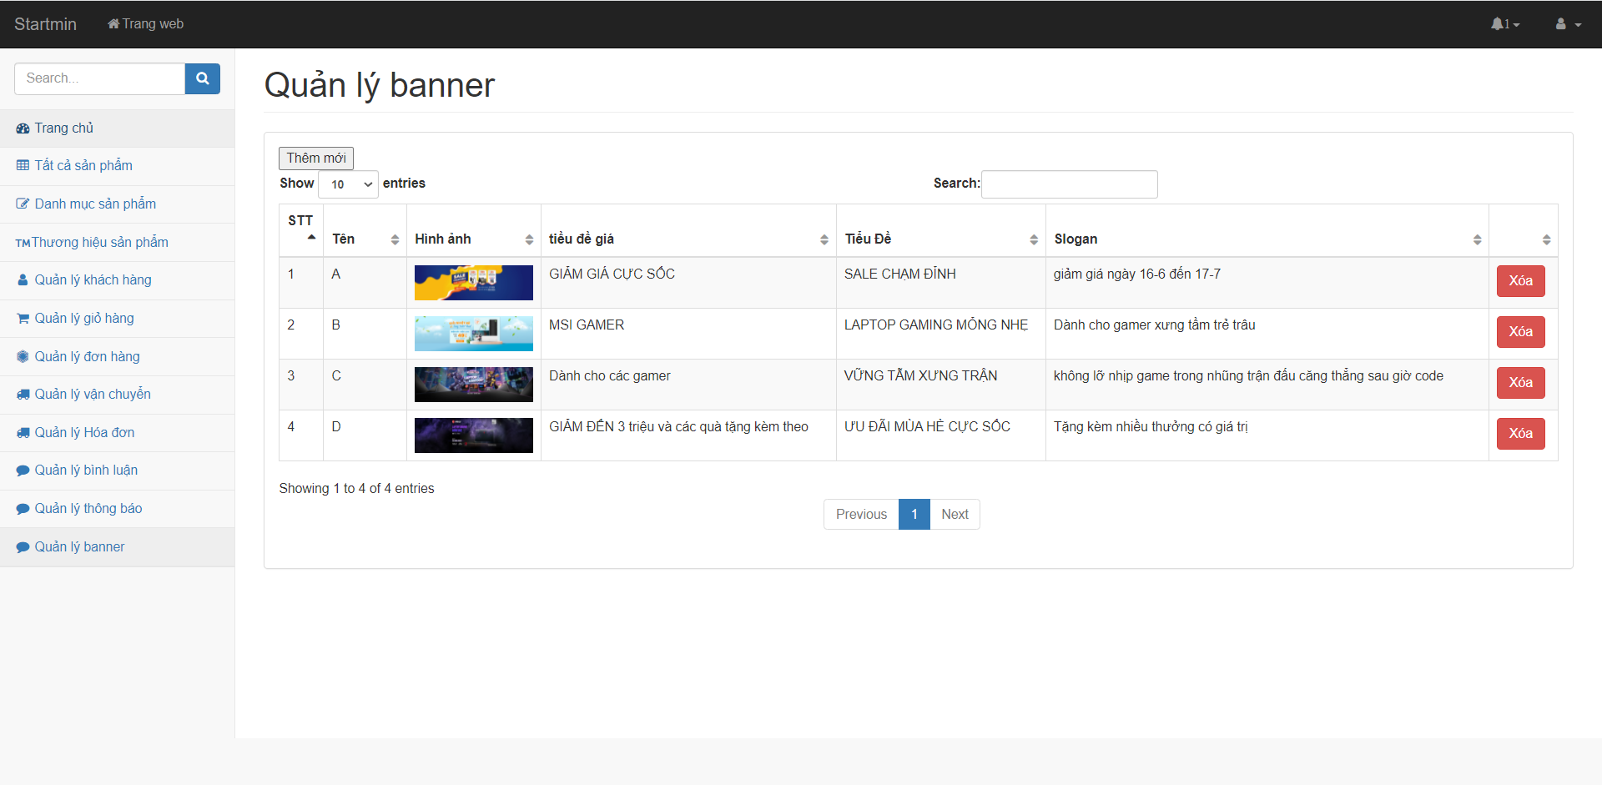 62

KẾT LUẬN 62

TÀI LIỆU THAM KHẢO 64

# LỜI NÓI ĐẦU

Với sự phát triển nhảy vọt của công nghệ thông tin hiện nay, Internet ngày càng giữ vai trò quan trọng trong các lĩnh vực khoa học kĩ thuật và đời sống. Dĩ nhiên các bạn đã được nghe nói nhiều về Internet, nói một cách đơn giản, Internet là một tập hợp máy tính nối kết với nhau, là một mạng máy tính toàn cầu mà bất kì ai cũng có thể kết nối bằng máy PC của họ. Với mạng Internet, tin học thật sự tạo nên một cuộc cách mạng trao đổi thông tin trong mọi lĩnh vực văn hóa, xã hội, chính trị, kinh tế...

Trong thời đại ngày nay, thời đại mà “người người làm Web, nhà nhà làm Web” thì việc có một Website để quảng bá công ty hay một Website cá nhân không còn là điều gì xa xỉ nữa. Thông qua Website khách hàng có thể lựa chọn những sản phẩm mà mình cần một cách nhanh chóng và hiệu quả.

Với công nghệ Word Wide Web, hay còn gọi là Web sẽ giúp bạn đưa những thông tin mong muốn của mình lên mạng Internet cho mọi người cùng xem một cách dễ dàng với các công cụ và những ngôn ngữ lập trình khác nhau. Sự ra đời của các ngôn ngữ lập trình cho phép chúng ta xây dựng các trang Web đáp ứng được các yêu cầu của người sử dụng. JAVA (Personal Home Page) là kịch bản trên phía trình chủ (Server Script) cho phép chúng ta xây dựng trang Web trên cơ sở dữ liệu. Với nhiều ưu điểm nổi bật mà JAVA và MySQL được rất nhiều người sử dụng.

Với lí do đó, được sự hướng dẫn và giúp đỡ của thầy ***Nguyễn văn a***, em đã chọn đề tài “**Xây dựng Website kinh doanh laptop H-POT”** cho môn học Đồ an thực tập

Trong quá trình thực hiện em đã nhận được sự giúp đỡ chỉ bảo tận tình của thầy. Em xin chân thành cảm ơn Thầy ***Nguyễn văn A*** đã hướng dẫn em trong quá trình làm.

Tuy nhiên, do thời gian hạn hẹp, mặc dù đã nỗ lực hết sức mình nhưng chắc rằng khó tránh khỏi thiếu sót. Em rất mong nhận được sự thông cảm, những lời góp ý và chỉ bảo tận tình của quý Thầy Cô và các bạn để bài tiểu luận của em được hoàn chỉnh và có thể áp dụng được trong thực tế.

# TÓM TẮT

Với mức độ phức tạp và quy mô ứng dụng, cộng thêm vấn đề thời gian cho nên đề tài “**Xây dựng Website kinh doanh laptop H-POT”** chỉ dừng ở mức tìm hiểu ngôn ngữ lập trình Web JAVA & MYSQL, và áp dụng xây dựng ứng dụng thực nghiệm trang Web bán hàng trên mạng cho cửa hàng Quốc Tuấn.

Website với mục đích cung cấp cho khách hàng các sản phẩm điện tử đã dùng và được tân trang hoặc sửa chữa để bán lại cho những người nào cần dùng như: máy tính, xe máy, đồ dụng vật dụng trong nhà bếp, bàn ghế,….và cách thức đặt mua hàng qua mạng. Các thông tin được cập nhật thường xuyên và nhanh chóng. Vì vậy, rút ngắn được khoảng cách giữa người mua và người bán, đưa thông tin về các sản phẩm khách hàng cần.

Do còn một số hạn chế, nên website mới chỉ dừng lại ở chức năng đặt hàng và hình thức thanh toán trực tiếp. Trong tương lai, hệ thống sẽ phát triển theo hướng thương mại điện tử (với hình thức thanh toán trực tuyến qua thẻ tín dụng, tài khoản ngân hàng, thẻ mua hàng trực tuyến…).

# CHƯƠNG I: BÀI TOÁN QUẢN LÝ LAPTOP

## 1.1 Giới thiệu chung về shop laptop H-POT

Từ khi thành lập đến nay công ty chuyên kinh doanh các lĩnh vực điện tử các loại. Với đội ngũ Nhân Viên có tinh thần thái độ phục vụ chuyên nghiệp đủ khả năng để có thể đáp ứng được mọi yêu cầu dù là khắt khe nhất của quý khách hàng. Tất cả các cán bộ nhân viên trong công ty đều thấu hiểu được một điều đó là: "Sự hài lòng của khách hàng luôn luôn là mục tiêu của toàn thể Cửa hàng.

### 1.1.2 Công tác quản lý và tổ chức kinh doanh ở Cửa hàng

Theo điều lệ quyết định thành lập doanh nghiệp, công ty có chức năng sau:

Căn cứ vào giấy phép kinh doanh, chức năng hoạt động của công ty được cụ thể hoá như sau:

• Đại lý mua, bán, phân phối các sản phẩm công nghệ.

• Dịch vụ chăm sóc khách hàng, tư vấn.

• Bảo hành các sản phẩm.

### 1.1.3 Sơ đồ và cơ cấu tổ chức bộ máy quản lý

Bộ máy quản lý của công ty bao gồm nhiều bộ phận, phòng ban có quan hệ chặt chẽ với nhau và được phân thành các cấp quản lý với những chức năng, nhiệm vụ và quyền hạn nhất định nhằm thực hiện các mục tiêu của công ty đề ra. Ngoài ra bộ máy quản lý còn giúp ban giám đốc của công ty nắm bắt được tình hình kinh doanh một cách kịp thời tạo điều kiện giúp giám đốc công ty nắm rõ được thực trạng hoạt động kinh doanh của công ty.

• Sơ đồ quản lý bộ máy của công ty:

Ban GĐ

Phòng kế toán

Phòng kinh doanh

Phòng kỹ thuật

Thống kê

Báo cáo

Kinh doanh phân phối

Kho

Kinh doanh bán lẻ

Bảo hành

Kỹ thuật

• Nhiệm vụ cụ thể của từng phòng ban như sau:

- Giám đốc: là người đại diện cho cán bộ công nhân viên trong công ty. Quản lý và điều hành mọi hoạt động chung của công ty, ngoài ra giám đốc còn điều hành trực tiếp đối với phòng kinh doanh tiếp thị, phòng nghiên cứu, phòng kế toán.

- Phòng kinh doanh:

+ Có trách nhiệm xây dựng kế hoạch tiêu thụ sản phẩm, kế hoạch nhập hàng đối với hàng hoá trong nước và hàng hoá nhập khẩu.

+ Tìm kiếm nguồn hàng và khách hàng, thăm dò nghiên cứu thị trường, xác định sự biến động của thị trường về nhu cầu, giá cả, các chính sách thương mại của Nhà nước… Từ đó, có các chính sách và chiến lược trong việc thực hiện tiêu thụ sản phẩm.

- Phòng kỹ thuật: Phòng kỹ thuật phân ra làm hai bộ phận chuyên trách bao gồm bộ phận sửa chữa và bộ phận dịch vụ khách hàng.

### 1.1.4. Các hoạt động chính của công ty

1.1.4.1. Kinh doanh mua bán

Là cửa hàng nhận buôn bán laptop chính hiệu, uy tín. Vì công ty mới thành lập nên chỉ có một cửa hàng chính thức tại Thủ Đức, Hồ Chí Minh.

1.1.4.2. Kinh doanh Bán lẻ

- Cung cấp các sản phẩm thương hiệu Việt nam: phục vụ cho tổ chức - doanh nghiệp, cá nhân.

- Cung cấp các giải pháp, dịch vụ kỹ thuật, bảo hành bảo trì,...

### 1.1.5. Mục tiêu đến năm 2021

- Phát triển thành công thương hiệu giầy và đạt chứng chỉ quốc tế vào năm 2021.

- Đạt mức tăng trưởng hàng năm trên 20%, phấn đấu năm 2021 đạt doanh số trên 100 tỷ.

- Thu nhập người lao động tăng bình quân 20%/năm, đến năm 2021 đạt mức bình quân 6 triệu/người/tháng.

### 1.1.6. Định hướng phát triển

- Phát huy hết sức những mặt mạnh vốn có của công ty và công nghệ dịch vụ, đồng thời tổ chức chặt chẽ và chi tiết bộ máy hoạt động, nâng cao khả năng của công ty nhằm đáp ứng nhu cầu ngày càng cao của khách hàng.

- Giữ vững và tăng tốc độ phát triển trên mọi lĩnh vực.

- Đẩy mạnh xây dựng các văn phòng và đại lý trên toàn quốc, đảm bảo có mặt và phục vụ khách hàng tại hầu hết các tỉnh thành của Việt Nam.

### 1.1.7. Khảo sát sơ bộ hiện trạng hệ thống quản lý của công ty

Hiện nay Cửa hàng đang sử dụng phần mềm quản lý bán hàng online để quản lý nhưng phần mềm chỉ đơn giản là hỗ trợ khách hàng mua sản phẩm mà mình muốn mua mà chưa đề cao vấn đề thiết kế giao diện lên hàng đầu.

Đóng vai trò là một khách hàng, nhìn sơ bộ qua trang Web thì họ sẽ cảm thấy rối mắt, quá nhiều sản phẩm trên một trang mà không phân thành nhiều trang để khách hàng có thể thuận tiện tìm kiếm sản phẩm mình muốn mua. Chính vì giao diện quá nhiều chi tiết nên người mua sẽ không nhận ra được đâu là phần chính hay trọng tâm của trang Web.

### 1.1.8. Xây dựng phần mềm quản lý bán hàng

1.8.1. Tên đề tài:

*“*Xây dựng Website thương mại điển tử để kinh doanh laptop*”*

1.8.2. Mục đích:

- Xây dựng một phần mềm quản lý bán hàng với một giao diện đẹp mắt, thân thiện với người dùng, làm cho khách hàng cảm thấy thích thú khi vào trang Web của công ty.

- Trang Web phải dễ tìm kiếm, phân bổ từng dang mục rõ ràng, những mục chính và mục phụ phải được mô tả khác biệt, tránh tình trạng gây nhầm lẫn với khách hàng.

- Xử lí được mọi tình huống khách hàng đưa ra.

- Đáp ứng được hầu hết nhu cầu của khách hàng.

- Xây dựng một trang quản trị cho nhân viên sử dụng một cách dễ dàng mà hiệu quả.

- Xây dựng một phần mềm phù hợp với thực trạng đời sống, có thể phát triển dựa trên nền tảng ban đầu.

## 1.2. Sơ lược về Interenet, World Wide Web và Html được sử dụng trong chương trình

### 1.2.1. Khái niệm cơ bản về Internet

1.2.1.1. Giới thiệu chung

Internet là mạng của các máy tính trên toàn cầu được thành lập từ những năm 80 bắt nguồn từ mạng APARRNET của bộ quốc phòng Mỹ.

Vào mạng Internet, bạn có thể tìm thấy nhiều tài liệu để nghiên cứu, học tập, trao đổi thư từ, đặt hàng, mua bán... Một trong những mục tiêu của Internet là chia sẻ thông tin giữa những người dùng trên nhiều lĩnh vực khác nhau.

Mỗi máy tính trên Internet được gọi là một host. Mỗi host có khả năng như nhau về truyền thông tới máy khác trên Internet. Một số host được nối tới mạng bằng đường nối Dial-up (quay số) tạm thời, số khác được nối bằng đường nối mạng thật sự 100% (như Ethernet, Tokenring...).

1.2.1.2. Phân loại

Các máy tính trên mạng được chia làm 2 nhóm Client và Server.

* Client: Máy khách trên mạng, chứa các chương trình Client
* Server: Máy phục vụ-Máy chủ. Chứa các chương trình Server, tài nguyên (tập tin, tài liệu... ) dùng chung cho nhiều máy khách. Server luôn ở trạng thái chờ yêu cầu và đáp ứng yêu cầu của Client.
* Internet Server: Là những server cung cấp các dịch vụ Internet như Web Server, Mail Server, FPT Server…

Các dịch vụ thường dùng trên Internet

* Dịch vụ World Wide Web (gọi tắt là Web)
* Dịch vụ Electronic Mail (viết tắt là Email)
* Dịch vụ FPT

Để truyền thông với những máy tính khác, mọi máy tính trên Internet phải hỗ trợ giao thức chung TCP/IP (Transmission Control Protocol/Internet Protocol- là giao thức điều khiển truyền dữ liệu và giao thức Internet), là một giao thức đồng bộ, cho truyền thông điệp từ nhiều nguồn và tới nhiều đích khác nhau. Ví dụ có thể vừa lấy thư từ trong hộp thư, đồng thời vừa truy cập trang Web. TCP đảm bảo tính an toàn dữ liệu, IP là giao thức chi phối phương thức vận chuyển dữ liệu trên Internet.

### 1.2.2. World Wide Web

1.2.2.1. Các khái niệm cơ bản về World Wide Web

World Wide Web (WWW) hay còn gọi là Web là một dịch vụ phổ biến nhất hiện nay trên Internet, 85% các giao dịch trên Internet ước lượng thuộc về WWW. Ngày nay số Website trên thế giới đã đạt tới con số khổng lồ. WWW cho phép bạn truy xuất thông tin văn bản, hình ảnh, âm thanh, video trên toàn thế giới. Thông qua Website, các quý công ty có thể giảm thiểu tối đa chi phí in ấn và phân phát tài liệu cho khách hàng ở nhiều nơi.

1.2.2.2. Cách tạo trang Web

Có nhiều cách để tạo trang Web:

* Có thể tạo trang Web trên bất kì chương trình xử lí văn bản nào.
* Tạo Web bằng cách viết mã nguồn bởi một trình soạn thảo văn bản như: Notepad, WordPad…là những chương trình soạn thảo văn bản có sẵn trong Window.
* Thiết kế bằng cách dùng Web Wizard và công cụ của Word 97, Word 2000.
* Thiết kế Web bằng các phần mềm chuyên nghiệp: FrontPage, Dreamweaver, Nescape Editor… Phần mềm chuyên nghiệp như DreamWeaver sẽ giúp bạn thiết kế trang Web dễ dàng hơn, nhanh chóng hơn, phần lớn mã lệnh HTML sẽ có sẵn trong phần Code cho bạn.

Để xây dựng một ứng dụng Web hoàn chỉnh và có tính thương mại, bạn cần kết hợp cả Client Script (kịch bản trình khách) và Server Script (kịch bản trên trình chủ) với một loại cơ sở dữ liệu nào đó, chẳng hạn như: MS Access, SQL Server, MySQL, Oracle,...

Khi bạn muốn triển khai ứng dụng Web trên mạng, ngoài các điều kiện về cấu hình phần cứng, bạn cần có trình chủ Web thường gọi là Web Server.

1.2.2.3. Trình duyệt Web (Web Client hay Web Browser)

Trình duyệt Web là công cụ truy xuất dữ liệu trên mạng, là phần mềm giao diện trực tiếp với người sử dụng. Nhiệm vụ của Web Browser là nhận các yêu cầu của người dùng, gửi các yêu cầu đó qua mạng tới các Web Server và nhận các dữ liệu cần thiết từ Server để hiển thị lên màn hình. Để sử dụng dịch vụ WWW, Client cần có 1 chương trình duyệt Web, kết nối vào Internet thông qua một ISP. Các trình duyệt thông dụng hiện nay là: Microsoft Internet Explorer, Mozilla Firefox và Google Chrome… Trong đó Internet Explorer là một trình duyệt chuẩn cho phép trình bày nội dung do Web server cung cấp, cho phép đăng kí tới bất kì Website nào trên Internet, hỗ trợ trình bày trang Web.

1.2.2.4. Webserver

Webserver: là một máy tính được nối vào Internet và chạy các phần mềm được thiết kế. Webserver đóng vai trò một chương trình xử lí các nhiệm vụ xác định, như tìm trang thích hợp, xử lí tổ hợp dữ liệu, kiểm tra dữ liệu hợp lệ.... Webserver cũng là nơi lưu trữ cơ sở dữ liệu, là phần mềm đảm nhiệm vai trò Server cung cấp dịch vụ Web.

Webserver hỗ trợ các công nghệ khác nhau:

* IIS (Internet Information Service) : Hỗ trợ Spring boot, mở rộng hỗ trợ ASP..
* Tomcat: Hỗ trợ JSP (Java Servlet Page)

1.2.2.5. Phân loại Web

1.2.2.5.1. Web tĩnh

- Tài liệu được phân phát rất đơn giản từ hệ thống file của Server

- Định dạng các trang web tĩnh là các siêu liên kết, các trang định dạng Text, các hình ảnh đơn giản.

- Hoạt động của trang Web tĩnh được thể hiện như sau:

Browser gửi yêu cầu

Browser Server

Server gửi trả tài liệu

1.2.2.5.2. Website động

- Về cơ bản nội dung của trang Web động như một trang Web tĩnh, ngoài ra nó còn có thể thao tác với CSDL để đáp ứng nhu cầu phức tập của một trang Web. Sau khi nhận được yêu cầu từ Web Client, chẳng hạn như một truy vấn từ một CSDL đặt trên Server, ứng dụng Internet Server sẽ truy vấn CSDL này, tạo một trang HTML chứa kết quả truy vấn rồi gửi trả cho người dùng.

- Hoạt động của Web động:

Yêu cầu Kết nối

CSDL

URL CGI CSDL

Form Dữ liệu trả về Dữ liệu trả về

### 1.2.3. HTML

Trang Web là sự kết hợp giữa văn bản và các thẻ HTML. HTML là chữ viết tắt của HyperText Markup Language được hội đồng World Wide Web Consortium (W3C) quy định. Một tập tin HTML chẳng qua là một tập tin bình thường, có đuôi .html hoặc .htm.

HTML giúp định dạng văn bản trong trang Web nhờ các thẻ. Hơn nữa, các thẻ html có thể liên kết từ hoặc một cụm từ với các tài liệu khác trên Internet. Đa số các thẻ HTML có dạng thẻ đóng mở.

## 1.3. Tìm hiểu về ngôn ngữ Java

### 1.3.1. Khái niệm JAVA

Java là [ngôn ngữ lập trình](https://quantrimang.com/s/?q=ng%C3%B4n+ng%E1%BB%AF+l%E1%BA%ADp+tr%C3%ACnh) bậc cao, được phát triển bởi Sun Microsystems, do James Gosling khởi xướng và phát hành vào năm 1995 như là một thành phần cốt lõi của nền tảng Java của Sun Microsystems (Java 1.0 [J2SE]). Java chạy trên rất nhiều nền tảng khác nhau, như Windows, Mac và các phiên bản khác nhau của UNIX.

Java là một ngôn ngữ lập trình hướng đối tượng (OOP) và dựa trên các lớp (class), ban đầu được phát triển bởi Sun Microsystems do James Gosling khởi xướng và phát hành vào năm 1995. Khác với phần lớn ngôn ngữ lập trình thông thường, thay vì biên dịch mã nguồn thành mã máy hoặc thông dịch mã nguồn khi chạy, Java được thiết kế để biên dịch mã nguồn thành bytecode, bytecode sau đó sẽ được môi trường thực thi (runtime environment) chạy.Khi một trang Web muốn được dùng ngôn ngữ JAVA thì phải đáp ứng được tất cả các quá trình xử lý thông tin trong trang Web đó, sau đó đưa ra kết quả ngôn ngữ HTML.

### 1.3.2 **Đặc điểm**

Là một ngôn ngữ lập trình hướng đối tượng vì vậy Java cũng có 4 đặc điểm chung sau đây:

**Tính trừu tượng (Abstraction):** là tiến trình xác định và nhóm các thuộc tính, các hành động liên quan đến một thực thể đặc thù, xét trong mối tương quan với ứng dụng đang phát triển.

**Tính đa hình (Polymorphism):** cho phép một phương thức có các tác động khác nhau trên nhiều loại đối tượng khác nhau. Với tính đa hình, nếu cùng một phương thức ứng dụng cho các đối tượng thuộc các lớp khác nhau thì nó đưa đến những kết quả khác nhau. Bản chất của sự việc chính là phương thức này bao gồm cùng một số lượng các tham số.

**Tính kế thừa (Inheritance):** Điều này cho phép các đối tượng chia sẻ hay mở rộng các đặc tính sẵn có mà không phải tiến hành định nghĩa lại.

**Tính đóng gói (Encapsulation):** là tiến trình che giấu việc thực thi những chi tiết của một đối tượng đối với người sử dụng đối tượng ấy.

Ngoài ra Java còn có một số đặc điểm sau:

**Độc lập nền (Write Once, Run Anywhere)**: Không giống như nhiều ngôn ngữ lập trình khác như C và C ++, khi Java được biên dịch, nó không được biên dịch sang mã máy cụ thể, mà thay vào đó là mã bytecode chạy trên máy ảo Java (JVM). Điều này đồng nghĩa với việc bất cứ thiết bị nào có cài đặt JVM sẽ có thể thực thi được các chương trình Java.

**Đơn giản:** học Java thật sự dễ hơn nhiều so với C/C++, nếu bạn đã quen với các ngôn ngữ lập trình hướng đối tượng thì việc học Java sẽ dễ dàng hơn. Java trở nên đơn giản hơn so với C/C++ do đã loại bỏ tính đa kế thừa và phép toán con trỏ từ C/C++.

**Bảo mật**: Java hỗ trợ bảo mật rất tốt bởi các thuật toán mã hóa như mã hóa một chiều (one way hashing) hoặc mã hóa công cộng (public key)…

**Thông dịch**: Java là một ngôn ngữ lập trình vừa biên dịch vừa thông dịch. Chương trình nguồn viết bằng ngôn ngữ lập trình Java có đuôi *.java và được biên dịch thành tập tin có đuôi *.class sau đó được trình thông dịch thông dịch thành mã máy.

**Đa luồng**: Với tính năng đa luồng Java có thể viết chương trình có thể thực thi nhiều task cùng một lúc. Tính năng này thường được sử dụng rất nhiều trong lập trình game.

**Hướng đối tượng**: Hướng đối tượng trong Java tương tự như C++ nhưng Java là một ngôn ngữ lập trình hướng đối tượng hoàn toàn. Tất cả mọi thứ đề cập đến trong Java đều liên quan đến các đối tượng được định nghĩa trước, thậm chí hàm chính của một chương trình viết bằng Java (đó là hàm main) cũng phải đặt bên trong một lớp. Hướng đối tượng trong Java không có tính đa kế thừa (multi inheritance) như trong C++ mà thay vào đó Java đưa ra khái niệm interface để hỗ trợ tính đa kế thừa.

**Hiệu suất cao**: Nhờ vào trình thu gom rác (garbage collection), giải phóng bộ nhớ đối với các đối tượng không được dùng đến.

**Linh hoạt**: Java được xem là linh hoạt hơn C/C ++ vì nó được thiết kế để thích ứng với nhiều môi trường phát triể

### 1.3.3. Tại sao nên dùng JAVA

**Java rất dễ tìm hiểu**

Một trong những lý do hàng đầu mà bạn nên học ngôn ngữ lập trình Java đó là vì Java thuộc loại ngôn ngữ lập trình rất dễ tìm hiểu. Với cú pháp rõ ràng có đi kèm chú thích nhỏ, việc đọc và học ngôn ngữ lập trình Java có thể trở nên dễ dàng và thuận tiện hơn.

Chỉ cần bạn tập làm quen với những bước đầu, như cách cài đặt JDK và thiết lập PATH, hiểu cách thức hoạt động của Classpath thì không lâu sau việc học Java của bạn có thể dễ thở hơn rất nhiều.

**Java là một ngôn ngữ lập trình hướng đối tượng**

Một lý do khác khiến Java phổ biến bởi vì nó là một ngôn ngữ lập trình hướng đối tượng. Phát triển OOPS (Object-Oriented Programming System – hệ thống lập trình hướng đối tượng) dễ dàng hơn nhiều, và nó cũng duy trì mô-đun hệ thống, linh hoạt và mở rộng.

Java còn thúc đẩy sử dụng các nguyên tắc SOLID (viết tắt của 5 chữ cái đầu của 5 nguyên tắc thiết kế hướng đối tượng: Single responsibility, Open-closed, Liskov substitution, Interface segregation and Dependency inversion – một dạng thiết kế hướng đối tượng).Và thiết kế hướng đối tượng theo hình thức dự án mã nguồn mở như Spring, điều này còn đảm bảo đối tượng phụ thuộc của bạn được quản lý tốt bằng việc sử dụng nguyên lý Injection (một khái niệm lý thuyết quan trọng trong thiết kế phần mềm).

**Tài nguyên Java Phong phú**

Là một ngôn ngữ lập trình trưởng thành, có rất nhiều tài nguyên trực tuyến có thể hoạt động như bạn đồng hành hoàn hảo của bạn trong quá trình học tập. Tùy thuộc và nhu cầu của bạn, bạn đã có thể tìm kiếm tài nguyên học lập miễn phí và có phí để tự hỗ trợ. Tóm lại, hầu như bất kỳ nghi ngờ tưởng nào liên quan đến Java đã được hỏi và trả lời trên các diễn đàn trực tuyến.

**Công cụ phát triển mạnh mẽ**

Các IDE mạnh mẽ có sẵn cho Java đã đóng một vai trò quan trọng trong việc đưa Java lên cấp cao nhất. Eclipse và Netbeans đã thực hiện viết mã trong Java một trải nghiệm thú vị. Ngoài việc giúp bạn trong quá trình viết mã, họ cũng cung cấp mức hỗ trợ gỡ lỗi cao cho các lập trình viên.

**Java là ngôn ngữ lập trình miễn phí**

**Hỗ trợ tài liệu xuất sắc – Javadocs**

Java có một tài liệu xuất sắc, đó là Javadocs – một tài liệu tuyệt vời, xúc tích có đầy đủ các API, method, cách thức sử dụng. Tôi nghĩ rằng nếu không có tài liệu Javadoc thì Java sẽ không được phổ biến, và đó là một trong những lý do chính để tôi nghĩ rằng Java là ngôn ngữ lập trình tốt nhất. Không phải ai cũng có thời gian và ý định xem xét mã để tìm hiểu phương pháp làm hoặc làm thế nào để sử dụng một lớp. Javadoc làm cho việc học dễ dàng và cung cấp một tài liệu tham khảo tuyệt vời trong khi viết mã Java. Với sự xuất hiện của IDE, bạn thậm chí không cần phải nhìn Javadoc một cách rõ ràng trong trình duyệt mà bạn đã có thể nhận được tất cả thông tin trong cửa sổ IDE của bạn.

**Java là nền tảng độc lập, có thể “viết một lần chạy mọi nơi”**

“Viết một lần chạy mọi nơi” – câu slogan đầy sức hút đã giúp cái tên Java thật sự nổi bật và phát triển mạnh mẽ. Java cho phép bạn viết code một lần và có thể thực thi ở nhiều hệ điều hành khác nhau. Điển hình như việc bạn có thể viết code trên Hệ điều hành Windows và chạy trên nền tảng Linux, Mac OS…

**Cơ hội nghề nghiệp**

Java là kỹ năng được yêu cầu nhiều thứ 3 trong danh sách của Angel. Nhiều công ty hàng đầu về công nghệ như Google hay Amazon cũng sử dụng Java để phát triển phần mềm phụ trợ cho các trang web của họ và bởi vì Java có hiệu suất khá tốt, rất nhiều người mới bắt đầu đã đạt đến điểm mở rộng sẽ tích hợp các ứng dụng của họ với Java đề cung cấp các tính năng cần thiết cho hiệu suất.

## 1.4 Công nghệ sử dụng

### 1.4.1 Framework spring boot

**Spring** là một framework được ra đời để giúp các nhà phát triển có thể xây dựng hệ thống và chạy ứng dụng trên JVM một cách thuận tiện, đơn giản và nhanh chóng. Đây là một mã nguồn mở được phát triển và rất nhiều người sử dụng.

**Spring Boot** là một dự án phát triển bởi JAV (ngôn ngữ java) trong hệ sinh thái Spring framework. Nó giúp cho các lập trình viên chúng ta đơn giản hóa quá trình lập trình một ứng dụng với Spring, chỉ tập trung vào việc phát triển business cho ứng dụng

**Đặc điểm nổi bật của Spring Boot**

**SpringApplication**: Đây là class được dùng để khởi chạy ứng dụng từ hàm main(). Vì thế, khi khởi chạy ứng dụng, các lập trình viên chỉ cần gọi method run() là được.

**Externalized** Configuration: Spring Boot cho phép người dùng có thể sử dụng cấu hình (config) từ bên ngoài. Chính vì vậy mà mỗi ứng dụng được tạo ra có thể chạy được trên nhiều môi trường khác nhau.

**Profiles**: Dùng để phân chia các loại cấu hình cho các môi trường khác nhau.

**Loggin**: Sử dụng phục vụ cho toàn bộ chức năng log trong phạm vi nội bộ. Những logging này sẽ được quản lý một cách mặc định

**Ưu điểm của Spring Boot**

Spring Boot được thiết kế để giúp các kỹ sư phần mềm đẩy nhanh quá trình phát triển, cho phép họ loại bỏ việc thiết lập và cấu hình ban đầu tốn thời gian của môi trường triển khai. Các lợi ích chính của Spring Boot bao gồm:

* Phát triển các ứng dụng dựa trên Spring một cách tiết kiệm thời gian và dễ dàng.
* Tự động cấu hình tất cả các components cho một ứng dụng Spring cấp sản xuất.
* Các máy chủ nhúng được tạo sẵn (Tomcat, Jetty và Undertow), dẫn đến việc triển khai ứng dụng được tăng tốc và hiệu quả hơn.
* Điểm cuối HTTP, cho phép nhập các tính năng bên trong ứng dụng như chỉ số, tình trạng sức khỏe, v.v.
* Không có cấu hình XML.
* Nhiều lựa chọn bổ sung, hỗ trợ nhà phát triển làm việc với cơ sở dữ liệu được nhúng và trong bộ nhớ.
* Dễ dàng truy cập cơ sở dữ liệu và các dịch vụ hàng đợi như MySQL, Oracle, MongoDB, Redis, ActiveMQ và các dịch vụ khác.
* Tích hợp trơn tru với hệ sinh thái Spring.
* Cộng đồng lớn và rất nhiều hướng dẫn, tạo điều kiện cho giai đoạn làm quen.

**Một số ưu điểm khác**

* Giảm thiểu thời gian phát triển code, tăng hiệu suất phát triển chung của cả dự án.
* Dễ dàng tích hợp các mô-đun liên quan như Sping-MVC, Spring Data, Spring Sercurity, Spring Cloud,v.v…
* Nó cung cấp các HTTPs servers như Tomcat, Jety,.. để phát triển, kiểm thử, deploy một cách dễ dàng.
* Cung cấp công cụ CLI(Command Line Interface) cho việc phát triển và test ứng dụng nhanh chóng từ command line
* Ngoài ra còn có nhiều plugins để phát triển nhanh chóng bằng các công cụ như Build như Maven hoặc Gradle.

### 1.4.2 Cơ sở dữ liệu MySQL

MySQL là một hệ thống quản trị cơ sở dữ liệu mã nguồn mở (gọi tắt là RDBMS) hoạt động theo mô hình client-server. Với RDBMS là viết tắt của Relational Database Management System. MySQL được tích hợp apache, PHP. MySQL quản lý dữ liệu thông qua các cơ sở dữ liệu. Mỗi cơ sở dữ liệu có thể có nhiều bảng quan hệ chứa dữ liệu. MySQL cũng có cùng một cách truy xuất và mã lệnh tương tự với ngôn ngữ SQL. MySQL được phát hành từ thập niên 90s.

**Ưu điểm của MySQL**

* Dễ sử dụng: MySQL là cơ sở dữ liệu tốc độ cao, ổn định, dễ sử dụng và hoạt động trên nhiều hệ điều hành cung cấp một hệ thống lớn các hàm tiện ích rất mạnh.
* Độ bảo mật cao: MySQL rất thích hợp cho các ứng dụng có truy cập CSDL trên Internet khi sở hữu nhiều nhiều tính năng bảo mật thậm chí là ở cấp cao.
* Đa tính năng: MySQL hỗ trợ rất nhiều chức năng SQL được mong chờ từ một hệ quản trị cơ sở dữ liệu quan hệ cả trực tiếp lẫn gián tiếp.
* Khả năng mở rộng và mạnh mẽ: MySQL có thể xử lý rất nhiều dữ liệu và hơn thế nữa nó có thể được mở rộng nếu cần thiết.
* Nhanh chóng: Việc đưa ra một số tiêu chuẩn cho phép MySQL để làm việc rất hiệu quả và tiết kiệm chi phí, do đó nó làm tăng tốc độ thực thi.

### 1.4.3 Template Thymeleaf

Thymeleaf là một Java Template Engine hiện đại, hoạt động tại phía máy chủ (server side) cho cả hai môi trường Web và môi trường tiêu chuẩn. Nó có khả năng xử lý HTML, XML, Javascript, CSS thậm chí các văn bản thô (plain text).

**Các lợi ích của Thymeleaf**

Với thymeleaf, ta chỉ cần sử dụng file HTML là có thể hiển thị tất cả mọi thứ (không cần jsp …).

Thymealeaf sẽ tham gia vào renderd các file HTML dưới dạng các thuộc tính trong các thẻ HTML –> do đó ta không cần phải thêm bất kỳ thẻ non-HTML nào.

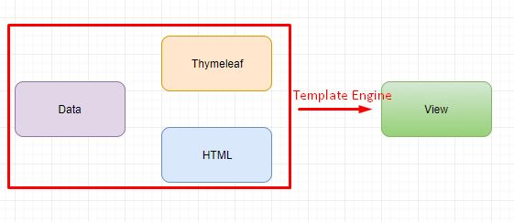Vì là HTML nên ta có thể xem các file view mà không cần khởi chạy server.

Thymeleaf hỗ trợ cơ chế cache, do đó ta có thể cache dữ liệu hoặc custom để hiển thị view khi có thay đổi mà không cần restart server.

# CHƯƠNG II. XÂY DỰNG WEBSITE LAPTOP

Trong chương này chúng ta sẽ phân tích các yêu cầu của đề tài “Xây dựng Website kinh doanh laptop trực tuyến tại Shop H-POT” như việc tóm tắt hoạt động của hệ thống mà dự án sẽ được ứng dụng, phạm vi ứng dụng của đề tài và đối tượng sử dụng, mục đích của dự án. Xác định yêu cầu của khách hàng: Xuất phát từ hệ thống hiện hành của cửa hàng cùng với yêu cầu của khách hàng để vạch ra được yêu cầu hệ thống cần xây dựng như việc thiết kế giao diện, yêu cầu về chức năng và yêu cầu về bảo mật. Trong chương này chúng ta đi xây dựng một số biểu đồ Use Case, biểu đồ hoạt động của các chức năng trong hệ thống và thông tin cơ sở dữ liệu của chương trình.

## 2.1. Phân tích yêu cầu đề tài

### 2.1.1 Tóm tắt hoạt động của hệ thống mà dự án sẽ được ứng dụng:

* Là một Website chuyên bán các sản phẩm về Laptop, các phụ kiện laptop… cho mọi người có nhu cầu.
* Là một Website động, các thông tin được cập nhật theo định kỳ.
* Người dùng truy cập vào Website có thể xem, tìm kiếm, mua các sản phẩm, hoặc đặt hàng sản phẩm
* Các sản phẩm được sắp xếp hợp lý. Vì vậy người dùng sẽ có cái nhìn tổng quan về tất cả các sản phẩm hiện có.
* Người dùng có thể xem chi tiết từng sản (*có hình ảnh minh hoạ sản phẩm*).
* Khi đã chọn được món hàng vừa ý thì người dùng click vào nút cho vào giỏ hàng hoặc chọn biểu tượng giỏ hàng để sản phẩm được cập nhật trong giỏ hàng.
* Người dùng vẫn có thể quay trở lại trang sản phẩm để xem và chọn tiếp, các sản phẩm đã chọn sẽ được lưu vào trong giỏ hàng.
* Khách hàng cũng có thể bỏ đi những sản phẩm không vừa ý đã có trong giỏ hàng.
* Nếu đã quyết định mua các sản phẩm trong giỏ hàng thì người dùng click vào mục thanh toán để hoàn tất việc mua hàng, hoặc cũng có thể huỷ mua hàng.
* Đơn giá của các món hàng sẽ có trong giỏ hàng.
* Người dùng sẽ chọn các hình thức vận chuyển, thanh toán hàng do hệ thống đã định.

### 2.1.2. Phạm vi dự án được ứng dụng

* Dành cho mọi đối tượng có nhu cầu mua sắm trên mạng.
* Do nghiệp vụ của cửa hàng kết hợp với công nghệ mới và được xử lý trên hệ thống máy tính nên công việc liên lạc nơi khách hàng cũng như việc xử lý hoá đơn thực hiện một cách nhanh chóng và chính xác. Rút ngắn được thời gian làm việc, cũng như đưa thông tin về các sản phẩm mới nhanh chóng đến cho khách hàng.

### 2.1.3. Đối tượng sử dụng

Có 2 đối tượng sử dụng cơ bản là người dùng và nhà quản trị:

* *Người dùng:* Qua Website, khách hàng có thể xem thông tin, lựa chọn những sản phẩm ưa thích ở mọi nơi thậm chí ngay trong phòng làm việc của mình.

* *Nhà quản trị*: Nhà quản trị có toàn quyền sử dụng và cập nhật sản phẩm, hoá đơn, quản lý khách hàng, đảm bảo tính an toàn cho Website.

### 2.1.4. Mục đích của dự án

- Thay đổi lại giao diện bán hàng không những phù hợp với nhu cầu thực tế nhất mà còn thân thiện với người dùng.

- Đáp ứng nhu cầu mua bán ngày càng phát triển của xã hội, xây dựng nên một môi trường làm việc hiệu quả.

- Thúc đẩy phát triển buôn bán trực tuyến.

- Rút ngắn khoảng cách giữa người mua và người bán, tạo ra một Website trực tuyến có thể đưa nhanh thông tin cũng như việc trao đổi mua bán các loại điện thoại qua mạng.

- Việc quản lý hàng trở nên dễ dàng.

- Sản phẩm được sắp xếp có hệ thống nên người dùng dễ tìm kiếm sản phẩm

## 2.2. Xác định yêu cầu của khách hàng

### 2.2.1. Hệ thống hiện hành của cửa hàng

Hiện tại cửa hàng đang sử dụng cơ chế quảng cáo, hợp đồng trưng bày, đặt hàng trực tiếp tại trung tâm do các nhân viên bán hàng trực tiếp đảm nhận (*hoặc có thể gọi điện đến nhà phân phối để đặt hàng và cung cấp địa chỉ để nhân viên giao hàng tận nơi cho khách hàng*). Trong cả hai trường hợp trên khách hàng đều nhận hàng và thanh toán trực tiếp bằng tiền mặt tại nơi giao hàng.Và trong tờ hoá đơn khách hàng phải điền đầy đủ thông tin cá nhân và số lượng mặt hàng cần mua. Kế toán phải chuẩn bị hoá đơn thanh toán, nhập một số dữ liệu liên quan như ngày, giờ, tên khách hàng, mã số mặt hàng, số lượng mua, các hợp đồng trưng bày sản phẩm, tổng số các hoá đơn vào trong sổ kinh doanh.

Dựa vào những ràng buộc cụ thể của hệ thống hiện hành chúng ta có thể đề nghị một hệ thống khác tiên tiến hơn, tiết kiệm được thời gian…

### 2.2.2. Hệ thống đề nghị

Để có thể vừa quảng cáo, bán hàng và giới thiệu sản phẩm của cửa hàng trên mạng thì website cần có các phần như:

* *Về giao diện:*
* Giao diện người dùng
  + Phải có một giao diện thân thiện dễ sử dụng.
  + Phải nêu bật được thế mạnh của website, cũng như tạo được niềm tin cho khách hàng ngay từ lần viếng thăm đầu tiên.
  + Giới thiệu được sản phẩm của cửa hàng đang có.
  + Có biểu mẫu đăng ký để trở thành thành viên.
  + Có danh mục sản phẩm.
  + Chức năng đặt hàng, mua hàng.
  + Có biểu mẫu liên hệ.
  + Chức năng tìm kiếm sản phẩm.
  + Mỗi loại sản phẩm cần phải có trang xem chi tiết sản phẩm.
  + Mục login của khách hàng khi đã trở thành thành viên gồm có: Tên đăng nhập *(Username*), mật khẩu đăng nhập (*password*).
* Giao diện người quản trị.
  + Đơn giản, dễ quản lý và không thể thiếu các mục như:
    - Quản lý sản phẩm.
    - Quản lý hoá đơn.
    - Quản lý khách hàng.
    - Quản lý đăng nhập.
    - Quản lý banner
    - Quản lý thông báo
    - Thông kê
    - Quản lý giỏ hàng
    - Quản lý đơn hàng
    - Quản lý vận chuyện
    - Quản lý bình luận
    - Quản lý mọi thay đổi của website.
* *Về nghiệp vụ*
* Người xây dựng nên hệ thống phải am hiểu về thương mại điện tử, hiểu rõ cách thức mua bán hàng qua mạng.
* Người xây dựng nên hệ thống đặc biệt phải hiểu rõ các thông số kĩ thuật về máy tính: Có thể đưa ra đựơc một cái nhìn tổng quát, sâu rộng về sản phẩm.
* *Về bảo mật:*
* Người Admin có toàn quyền giữ bảo mật cho website bằng mật khẩu riêng.
* Quản lý User & Password của khách hàng an toàn: Thông tin của khách hàng được bảo mật
* *Về hệ thống*
* Phần cứng: PC bộ vi xử lý core III, ram 4GB trở lên, ổ cứng 10G trở lên.
* Hệ điều hành: Windown trở lên
* Phần mềm hỗ trợ: Maven, mysql server.
* *Lựa chọn giải pháp*
* Chương trình sử dụng ngôn ngữ JAVA và cơ sở dữ liệu MySQL.
* Các công cụ mà hệ thống sử dụng:
  + : Cài đặt các thành phần, JAVA,Thymeleaf ,MySQL.
    - Maven –công cụ quản lý dự án
    - JAVA 15 - Ngôn ngữ lập trình
    - MySQL - Cơ sở dữ liệu
    - Spring boot – công cụ xây dựng dự án
    - Thymeleaf –Template
    - Và các tính năng chuyên sâu khác...
  + mySQL: Dùng để lưu cơ sở dữ liệu.
  + Javascript: Bắt lỗi dữ liệu.
  + Dreamweaver: Tạo form, thiết kế giao diện.
  + Photoshop, flash: Thiết kế giao diện.

## 2.3. Yêu cầu giao diện của website

### 2.3.1. Giao diện người dùng

Phải có một giao diện thân thiện dễ sử dụng:

* Màu sắc hài hoà làm nổi bật hình ảnh của sản phẩm, font chữ thống nhất, tiện lợi khi sử dụng.
* Giới thiệu những thông tin về cửa hàng: Địa chỉ liên hệ của cửa hàng hoặc các đại lý trực thuộc, các số điện thoại liên hệ, email liên hệ.
* Sản phẩm của cửa hàng: sản phẩm đang có, sản phẩm bán chạy, sản phẩm mới nhất, sản phẩm sắp ra mắt…

### 2.3.2. Giao diện người quản trị:

* Giao diện đơn giản, dễ quản lý dữ liệu.
* Phải được bảo vệ bằng User & Password riêng của Admin.

## 2.4. Phân tích các chức năng của hệ thống

Các tác nhân của hệ thống gồm có:



* Administrator: là thành viên quản trị của hệ thống, có các quyền và chức năng như: tạo các tài khoản, quản lý sản phẩm, quản trị người dùng, quản lý hoá đơn…
* Member: là hệ thống thành viên có chức năng: Đăng kí, đăng nhập, tìm kiếm, xem, sửa thông tin cá nhân, xem giỏ hàng, đặt hàng, xem thông tin về các hóa đơn đã lập...
* Customer: Là khách vãng lai có chức năng: Đăng kí, tìm kiếm, xem thông tin sản phẩm,..

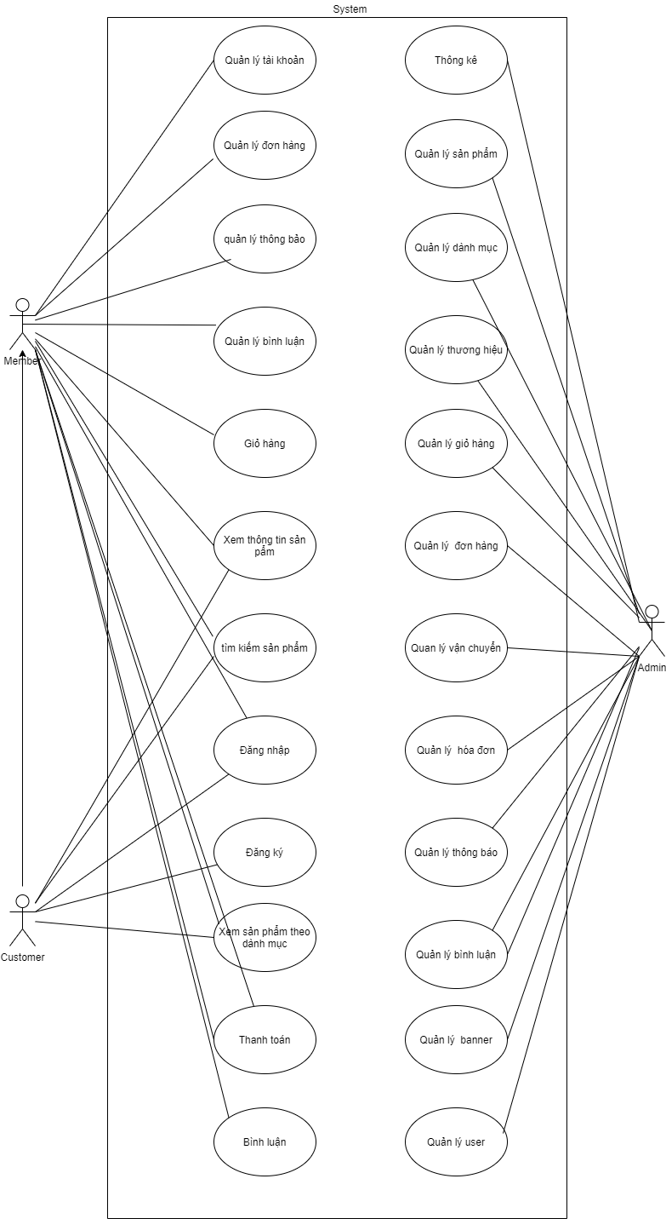

Hình 1. Biểu đồ Use Case

### 2.4.1. Các chức năng của đối tượng Customer (Khách vãng lai)

Khi tham gia vào hệ thống thì họ có thể xem thông tin, tìm kiếm sản phẩm, đăng ký là thành viên của hệ thống, chọn sản phẩm vào giỏ hàng, xem giỏ hàng, đặt hàng.

2.4.1.1. Chức năng đăng ký thành viên

Description: Dành cho khách vãng lai đăng ký làm thành viên để có thêm nhiều chức năng cho việc mua bán sản phẩm, cũng như tạo mối quan hệ lâu dài với công ty. Qua đó, thành viên sẽ được hưởng chế độ khuyến mại đặc biệt.

Input: Khách vãng lai phải nhập đầy đủ các thông tin (*: là thông tin bắt buộc)

Tên đăng nhập: (*)

Mật khẩu: (*)

Nhập lại mật khẩu (*)

Process: Kiểm tra thông tin nhập. Nếu thông tin chính xác sẽ lưu thông tin vào CSDL và thêm thông tin của thành viên đó vào CSDL.

Output: Đưa ra thông báo đăng ký thành công hoặc yêu cầu nhập lại nếu thông tin không hợp lệ

2.4.1.2. Chức năng tìm kiếm sản phẩm

+ Input: Nhập vào hoặc lựa chọn thông tin tìm kiếm theo Hãng, theo Giá, theo tên sản phẩm, theo chủng loại…

+ Process: Lấy thông tin sản phẩm từ CSDL theo các trường tìm kiếm.

+ Output: Hiện chi tiết thông tin sản phẩm thỏa mãn yêu cầu tìm kiếm.

2.4.1.3. Chức năng xem thông tin sản phẩm

+ Description: Cho phép xem chi tiết thông tin của sản phẩm.

+ Input: Chọn sản phẩm cần xem.

+ Process: Lấy thông tin sản phẩm từ CSDL thông qua ID.

+ Output: Hiện chi tiết thông tin sản phẩm.

### 2.4.2. Các chức năng của đối tượng Member (thành viên)

Thành viên có tất cả các chức năng giống như khách vãng lai và còn có thêm một số chức năng khác như:

2.4.2.1. Chức năng đăng nhập

+ Description: Cho Member login vào hệ thống.

+ Input: Người dùng nhập vào các thông tin về username, password để login.

+ Process: Kiểm tra username và password của người dùng nhập vào và so sánh với username và password trong CSDL.

+ Output: nếu đúng cho đăng nhập và hiển thị các chức năng của Member, ngược lại hiển thị thông báo yêu cầu nhập lại nếu thông tin không chính xác.

2.4.2.2. Chức năng đăng xuất

+ Description: Cho phép người dùng đăng xuất khỏi hệ thống khi không còn nhu cầu sử dụng hệ thống.

+ Input: Người dùng click vào nút thoát trên hệ thống.

+ Process: Tiến hành xóa session lưu thông tin đăng nhập để dừng phiên làm việc của tài khoản Member trong hệ thống.

+ Output: Quay trở lại trang hiện hành. Ẩn hết các chức năng của Member.

2.4.2.3. Chức năng đổi mật khẩu

+ Description: Cho phép thay đổi mật khẩu.

+ Input: Người dùng điền thông tin mật khẩu cũ và mới.

+ Process: Kiểm tra thông tin người dùng nhập vào. Nếu đúng thì cập nhật các thông tin mới, ngược lại thì không.

+ Output: Hiển thị thông báo thành công nếu thông tin nhập vào chính xác hoặc hiển thị thông báo yêu cầu nhập lại nếu thông tin không chính xác

2.4.2.4. Chức năng xem đơn hàng đã được lập

+ Description: Cho phép Member xem các hóa đơn mua hàng của mình.

+ Input: Click chọn lịch sử giao dịch trên menu của Member.

+ Process: Gọi trang hiển thị thông tin hóa đơn đã được lập của Member đó

+ Output: Hiển thị thông tin chi tiết các hóa đơn.

### 2.4.3 Chức năng của Administrator

2.4.3.1. Các chức năng quản lý Member

* + - * *Chức năng xoá Member:*

+ Description: Giúp Admin có thể xóa Member ra khỏi CSDL.

+ Input: Chọn Member cần xóa.

+ Process: Lấy các thông tin của Member và hiển thị ra màn hình để chắc chắn rằng Admin xóa đúng Member cần thiết.

+ Output: Load lại danh sách Member để biết được đã xoá thành công Member ra khỏi CSDL

2.4.3.2. Các chức năng quản lý Sản Phẩm

* + - * *Chức năng chỉnh sửa thông tin sản phẩm:*

+ Description: Giúp Admin thay đổi thông tin của sản phẩm đã có trong CSDL.

+ Input: Admin nhập thông tin mới của sản phẩm.

+ Process: Cập nhật thông tin mới cho sản phẩm.

+ Output: Hiển thị thông báo đã cập nhật sản phẩm.

* + - * *Chức năng xoá sản phẩm:*

+ Description: Giúp Admin có thể xoá sản phẩm

+ Input: Chọn sản phẩm cần xoá

+ Process: Xoá trong CSDL

+ Output: Load lại danh sách sản phẩm

* + - * *Chức năng thêm sản phẩm:*

+ Description: Giúp Admin có thể thêm sản phẩm mới.

+ Input: Admin nhập vào những thông tin cần thiết của sản phẩm mới.

+ Process: Kiểm tra xem những trường nào không được để trống. Nếu tất cả đều phù hợp thì thêm vào database. Ngược lại thì không thêm vào database.

+ Output: Load lại danh sách sản phẩm để xem sản phẩm mới đã được thêm vào

2.4.3.3. Các chức năng quản trị người dùng

* + - * *Chức năng xoá với người dùng:*

+ Description: Giúp Admin có thể xoá người dùng.

+ Input: Tìm User cần xoá và chọn biểu tượng xoá .

+ Process: Xoá User ra khỏi CSDL

+ Output: Load lại danh sách người dùng để xem thông tin vừa thay đổi.

2.4.3.4. Các Chức Năng Đối Với Hóa Đơn Đặt Hàng

* + - * *Chức năng xem thông tin chi tiết các đơn đặt hàng* (đang chờ được xử lý, đang xử lý, đã hoàn thành,hoặc hoá đơn bị huỷ bỏ):

+ Description: Xem chi tiết đơn đặt hàng có trong CSDL

+ Input: Chọn tên hoá đơn hoặc tên khách hàng của hoá đơn đó.

+ Process: Lấy toàn bộ thông tin chi tiết của đơn đặt hàng có trong CSDL.

+ Output: Hiển thị chi tiết thông tin trong đơn đặt hàng.

* + - * *Chức năng chuyển các đơn đặt hàng chưa thanh toán thành hóa đơn đã thanh toán*:

+ Description: Sau khi khách hàng xác nhận đặt hàng, hoá đơn sẽ được lưu vào trong CSDL. Admin gọi điện cho khách hàng để xác nhận thông tin. Nếu đúng hoá đơn sẽ được chuyển sang bộ phận giao hàng, sau khi thực hiện giao dịch thành công hoá đơn được hoàn tất, trong quá trình xử lý hoá đơn khách hàng có thể huỷ bỏ hoá đơn đặt hàng đó.

+ Input: Admin chọn những hoá đơn cần xử lý

+ Process: Xứ lý thay đổi của hoá đơn.

+ Output: Load lại danh sách hoá đơn để xem lại sự thay đổi của hoá đơn.

2.4.3.5. Các chức năng quản lý danh mục

* + - * *Chức năng chỉnh sửa thông tin* danh mục*:*

+ Description: Giúp Admin thay đổi thông tin của danh mục đã có trong CSDL.

+ Input: Admin nhập thông tin mới của danh mục.

+ Process: Cập nhật thông tin mới cho danh mục.

+ Output: Hiển thị thông báo đã cập nhật danh mục

* + - * *Chức năng xoá* danh mục*:*

+ Description: Giúp Admin có thể xoá danh mục

+ Input: Chọn danh mục cần xoá

+ Process: Xoá trong CSDL

+ Output: Load lại danh sách danh mục

* + - * *Chức năng thêm* danh mục*:*

+ Description: Giúp Admin có thể thêm danh mục mới.

+ Input: Admin nhập vào những thông tin cần thiết *của* danh mục mới.

+ Process: Kiểm tra xem những trường nào không được để trống. Nếu tất cả đều phù hợp thì thêm vào database. Ngược lại thì không thêm vào database.

+ Output: Load lại danh sách sản phẩm để xem danh mục mới đã được thêm vào CSDL

2.4.3.6. Các chức năng quản lý thương hiệu

* + - * *Chức năng chỉnh sửa thông tin* thương hiệu*:*

+ Description: Giúp Admin thay đổi thông tin của thương hiệu đã có trong CSDL.

+ Input: Admin nhập thông tin mới của thương hiệu.

+ Process: Cập nhật thông tin mới cho thương hiệu.

+ Output: Hiển thị thông báo đã cập nhật thương hiệu

* + - * *Chức năng xoá* thương hiệu*:*

+ Description: Giúp Admin có thể xoá thương hiệu

+ Input: Chọn thương hiệu cần xoá

+ Process: Xoá trong CSDL

+ Output: Load lại danh sách thương hiệu

* + - * *Chức năng thêm* danh mục*:*

+ Description: Giúp Admin có thể thêm thương hiệu mới.

+ Input: Admin nhập vào những thông tin cần thiết *của* thương hiệu mới.

+ Process: Kiểm tra xem những trường nào không được để trống. Nếu tất cả đều phù hợp thì thêm vào database. Ngược lại thì không thêm vào database.

+ Output: Load lại danh sách thương hiệu để xem thương hiệu mới đã được thêm vào CSDL

2.4.3.7. Các chức năng quản lý bình luận

* + - * *Chức năng xoá* bình luận*:*

+ Description: Giúp Admin có thể xoá bình luận

+ Input: Chọn bình luận cần xoá

+ Process: Xoá trong CSDL

+ Output: Load lại danh sách bình luận

2.4.3.8. Các chức năng quản lý thông báo

* + - * *Chức năng xoá* thông báo*:*

+ Description: Giúp Admin có thể xoá thông báo

+ Input: Chọn thông báo cần xoá

+ Process: Xoá trong CSDL

+ Output: Load lại danh sách thông báo

* + - * *Chức năng thêm* thông báo*:*

+ Description: Giúp Admin có thể thêm thông báo mới.

+ Input: Admin nhập vào những thông tin cần thiết *của* thông báo mới.

+ Process: Kiểm tra xem những trường nào không được để trống. Nếu tất cả đều phù hợp thì thêm vào database. Ngược lại thì không thêm vào database.

+ Output: Load lại danh sách thông báo để xem thương hiệu mới đã được thêm vào CSDL,Gửi thông báo đến user .

2.4.3.9. Các chức năng quản lý Banner

* + - * *Chức năng xoá Banner:*

+ Description: Giúp Admin có thể xoá *Banner*

+ Input: Chọn *Banner* cần xoá

+ Process: Xoá trong CSDL

+ Output: Load lại danh sách *Banner*

* + - * *Chức năng thêm Banner:*

+ Description: Giúp Admin có thể thêm *Banner* mới.

+ Input: Admin nhập vào những thông tin cần thiết *của Banner* mới.

+ Process: Kiểm tra xem những trường nào không được để trống. Nếu tất cả đều phù hợp thì thêm vào database. Ngược lại thì không thêm vào database.

+ Output: Load lại danh sách *Banner* để xem thương hiệu mới đã được thêm vào CSDL

2.4.3.11. Các chức năng quản lý Đơn hàng

* + - * *Chức năng xoá* đơn hàng*:*

+ Description: Giúp Admin có thể xoá đơn hàng

+ Input: Chọn đơn hàng cần xoá

+ Process: Xoá trong CSDL

+ Output: Load lại danh sách đơn hàng

* + - * *Chức năng kích hoạt vận chuyển:*

+ Description: Giúp Admin có thể kích hoạt vận chuyển mới.

+ Input: cick vào nút vận chuyển .

+ Process: Kiểm tra xem đơn hàng có phù vận chuyển . Nếu tất cả đều phù hợp thì thêm vào database vận chuyển. Ngược lại thì không kích hoạt vào database.

+ Output: Load lại danh sách đơn để xem trạng thái mới của đơn hàng đã được thêm vào CSDL

2.4.3.12. Các chức năng quản lý vận chuyển

* + - * *Chức năng hủy vận chuyển:*

+ Description: Giúp Admin có thể hủy đơn hàng

+ Input: Chọn đơn hàng cần hủy

+ Process: Xoá trong CSDL

+ Output: Load lại danh sách vận chuyển

* + - * *Chức năng kích hoạt thanh toán:*

+ Description: Giúp Admin có thể kích hoạt thanh toán khi người dùng nhận hàng mới.

+ Input: cick vào nút thành toán .

+ Process: Kiểm tra xem đơn hàng có phù thành toàn không. Nếu tất cả đều phù hợp thì thêm vào database hóa đơn. Ngược lại thì không kích hoạt vào database.

+ Output: Load lại danh sách vận chuyển để xem trạng thái mới của đơn hàng đã được thêm vào CSDL

2.4.3.7. Các chức năng quản lý hóa đơn

* + - * *Chức năng xoá* hóa đơn*:*

+ Description: Giúp Admin có thể xoá hóa đơn

+ Input: Chọn hóa đơn cần xoá

+ Process: Xoá trong CSDL

+ Output: Load lại danh sách bình luận

## 2.5. Biểu đồ phân tích thiết kế hệ thống

### 2.5.1. Biểu đồ hoạt động

* Đăng nhập



Hình 2. Biểu đồ hoạt động đăng nhập vào hệ thống

* + Đăng xuất



Hình 1. Biểu đổ hoạt động thoát ra khỏi hệ thống

* + Đăng kí thành viên



Hình 2. Biểu đồ hoạt động đăng kí thành viên

* + Xem thông tin về sản phẩm



Hình 5. Biểu đồ hoạt động xem thông tin về sản phẩm

* + Thêm sản phẩm vào giỏ hàng



Hình 6. Biểu đồ chức năng thêm SP vào giỏ hàng

* + Đặt hàng



Hình 7. Biểu đồ chức năng đặt hàng

* + Đổi mật khẩu



Hình 8. Biểu đồ chức năng đổi mật khẩu

* + Xoá Member



Hình 9. Biểu đồ chức năng xoá Member

* + Thêm sản phẩm



Hình 10. Biểu đồ chức năng thêm sản phẩm

* + Sửa thông tin sản phẩm



Hình 11. Biểu đồ chức năng sửa thông tin sản phẩm

* + Xoá sản phẩm



Hình 12. Biểu đồ chức năng xoá sản phẩm

* + Xoá User



Hình 13. Biểu đồ chức năng xoá User

### 2.5.2. Đặc tả Use-case

* + - * *Use-case tìm kiếm*



Hình 14. Use case tìm kiếm



Hình 15. Biểu đồ cộng tác chức năng tìm kiếm

- Lớp biên: Interface

- Lớp điều khiển: Control

- Lớp thực thể: Database

* Dưới đây là biểu đồ tuần tự.



Hình 16. Biểu đồ tuần tự chức năng tìm kiếm

* + - * *Use-case quản lý sản phẩm*



Hình 17. Use-case quản lý sản phẩm

- Lớp biên: Login, Interface

- Lớp điều khiển: Control

- Lớp thực thể: Database



Hình 18. Biểu đồ cộng tác chức năng cập nhật

* + - * *Chức năng thêm mới sản phẩm*



Hình 19. Biểu đồ tuần tự chức năng thêm sản phẩm mới

* + - * *Chức năng sửa thông tin sản phẩm*



Hình 20. Biểu đồ tuần tự chức năng sửa thông tin sản phẩm

* + - * Chức năng xóa sản phẩm:



* + - * Chức năng đăng nhập:
      * *Chức năng đăng ký thành viên*



Hình 23. Biểu đồ tuần tự chức năng đăng ký thành viên

### 2.5.3. Class Diagram

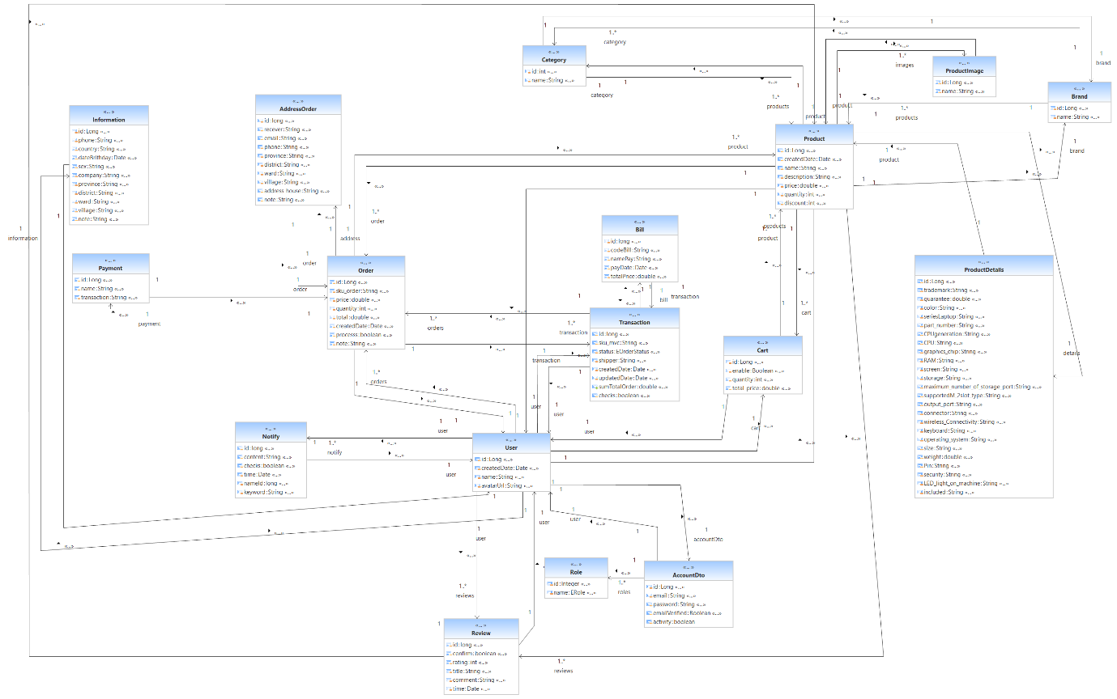

Hinh 1 Class diagram

## 2.6. Cách tổ chức dữ liệu và thiết kế chương trình cho trang Web

Việc tổ chức dữ liệu phải giải quyết được các yêu cầu đã phân tích để lúc hiển thị lên trang Web có giao diện dễ nhìn, dễ dàng, hấp dẫn khách hàng... Một phương pháp sử dụng khá rộn rãi từ trước đến nay là quản lí theo từng nhóm sản phẩm. Mỗi nhóm sẽ có một mã nhóm và tên nhóm để nhận biết. Đối với Website này, với các sản phẩm, các sản phẩm sẽ tương ứng với mã hãng và mã loại sản phẩm của nó và mã đó sẽ làm khóa chính trong bảng đó. Sau đây là một số bảng cơ sở dữ liệu chính trong toàn bộ cơ sở dữ liệu:

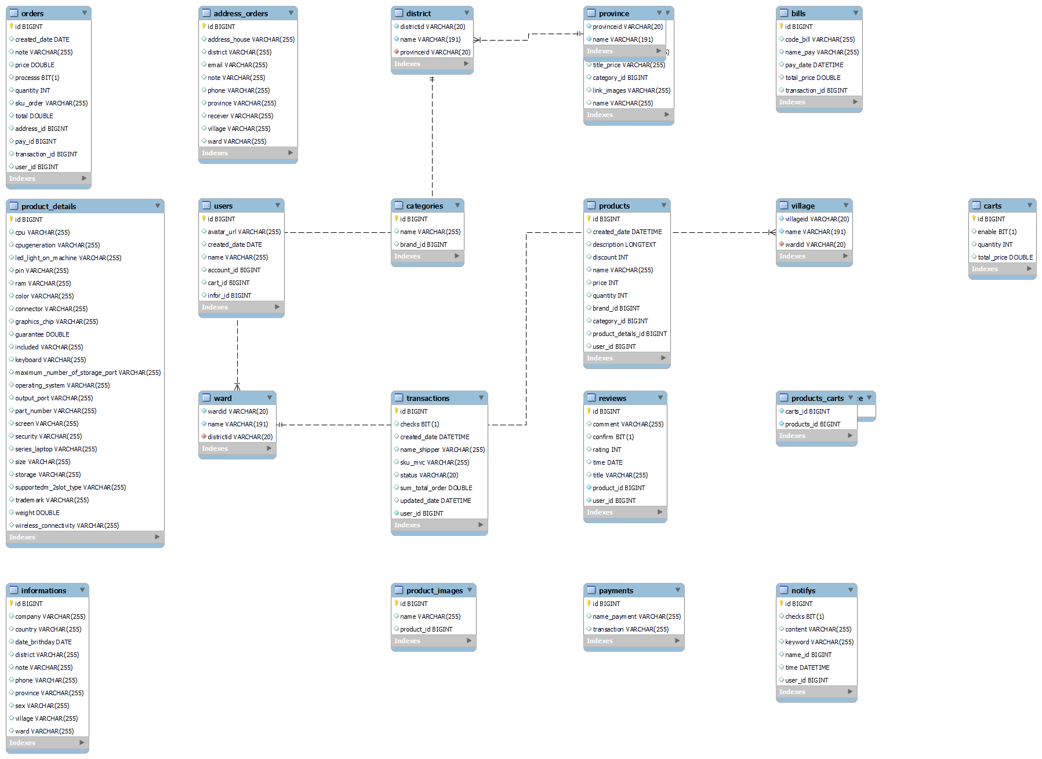

Hinh 2 Cở sở dự liệu

## 2.7. Yêu cầu về bảo mật

Có tính bảo mật cao, đảm bảo nếu không có được username, password và được cho phép hoạt động của Admin thì không có một User nào có thể thay đổi thông tin về sản phẩm cũng như toàn bộ Website ngoài việc thay đổi thông tin cá nhân của User vì vậy việc quản lý dữ liệu bằng mật khẩu đăng nhập: Tên đăng nhập, Mật khẩu đăng nhập

Các thông tin của khách hàng được bảo mật.

Hệ thống quản trị tuyệt đối an toàn, không thể bị truy cập do lỗi của hệ thống.

Như vậy, từ các biểu đồ Use Case và biểu đồ hoạt động của hệ thống đã thể hiện được các chức năng của các tác nhân và hệ thống làm việc như thế nào, xuất phát từ hệ thống hiện tại và các yêu cầu về hệ thống, yêu cầu khách hàng, chúng ta nên xây dựng cho trang Website có đầy đủ chức năng của người quản trị và người dùng và phải đảm bảo có được tính bảo mật cao.

## 2.8. Thiết kế giao diện

### 2.8.1. Giao diện trang chủ

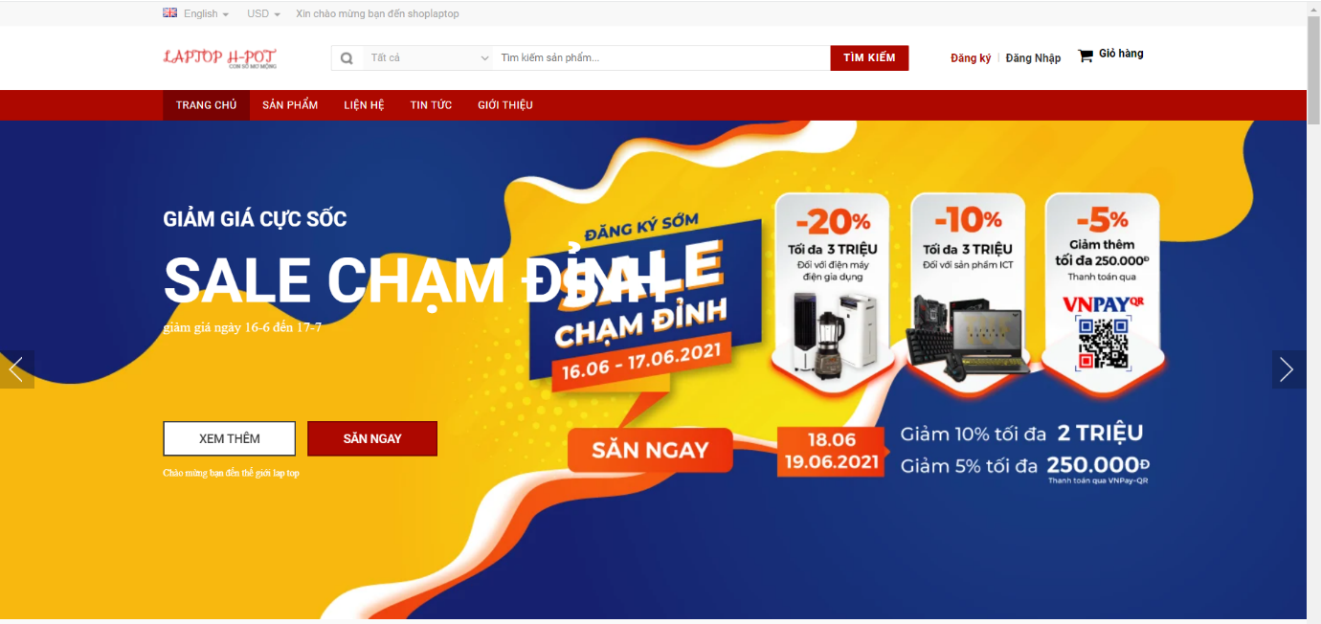

### 2.8.2. Giao diện Form đăng nhập

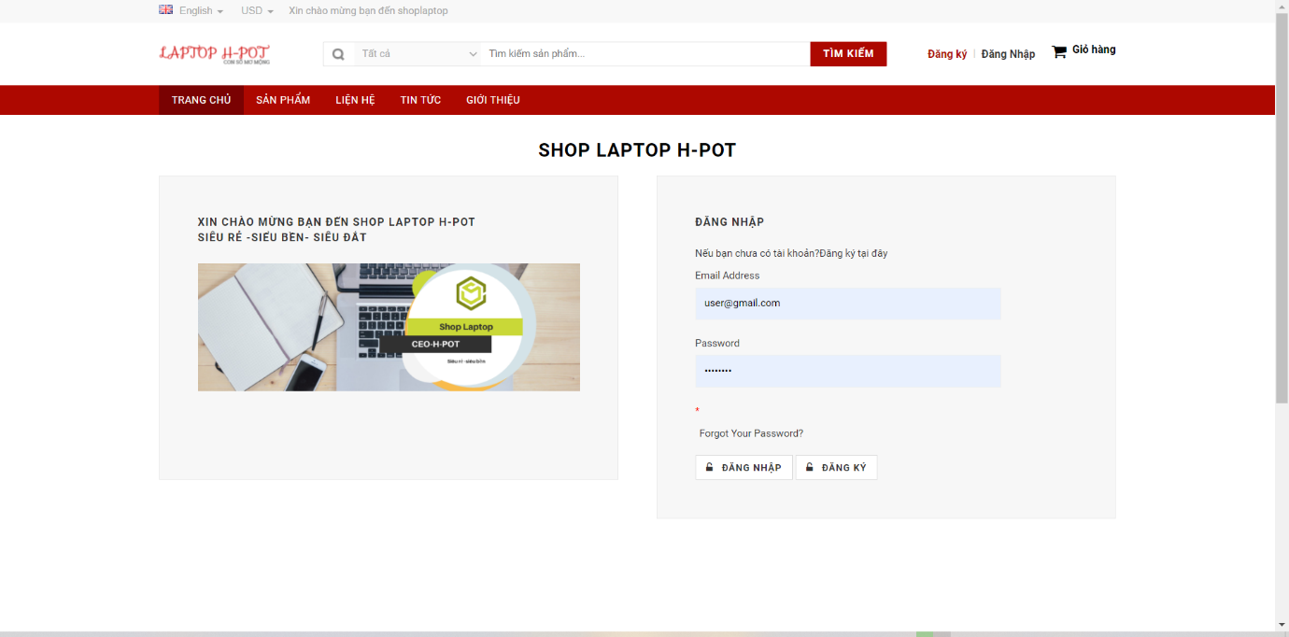

### 2.8.3. Giao diện đăng ký

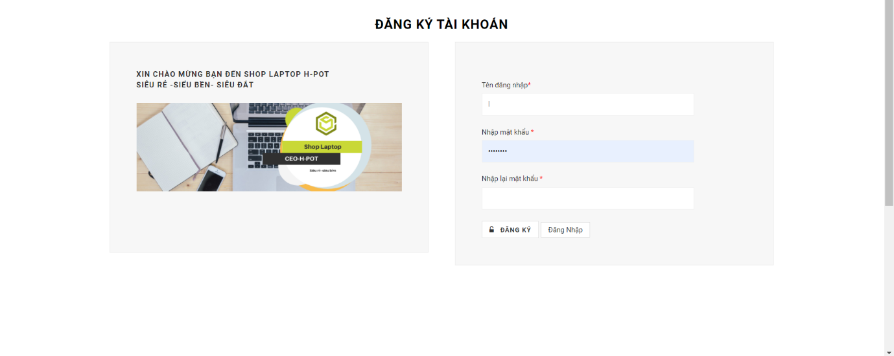

### 2.8.4. Giao diện Form liên hệ



### 2.8.5. Giao diện trang giỏ hàng

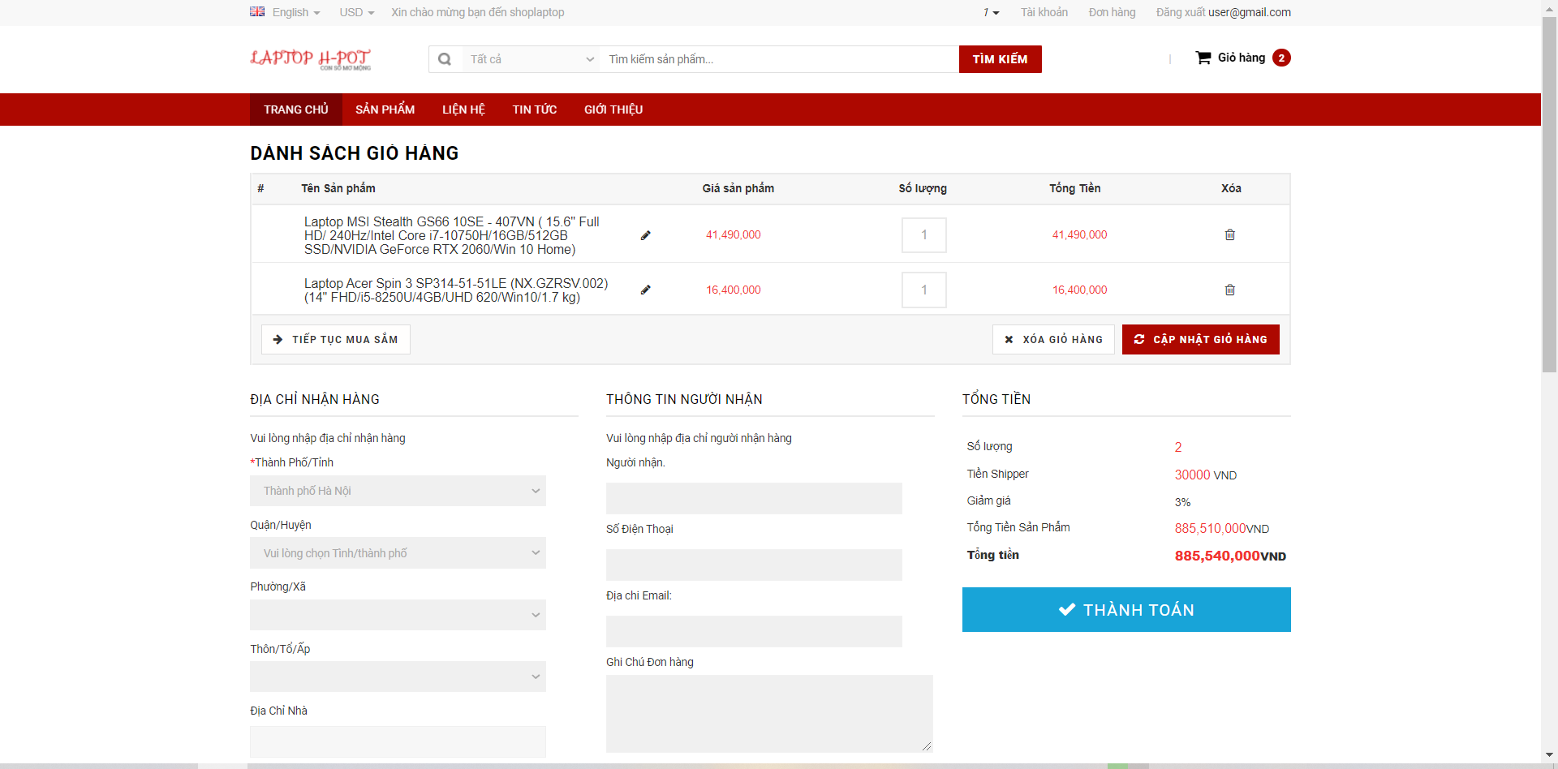

### 2.8.6. Giao diện Thanh toán

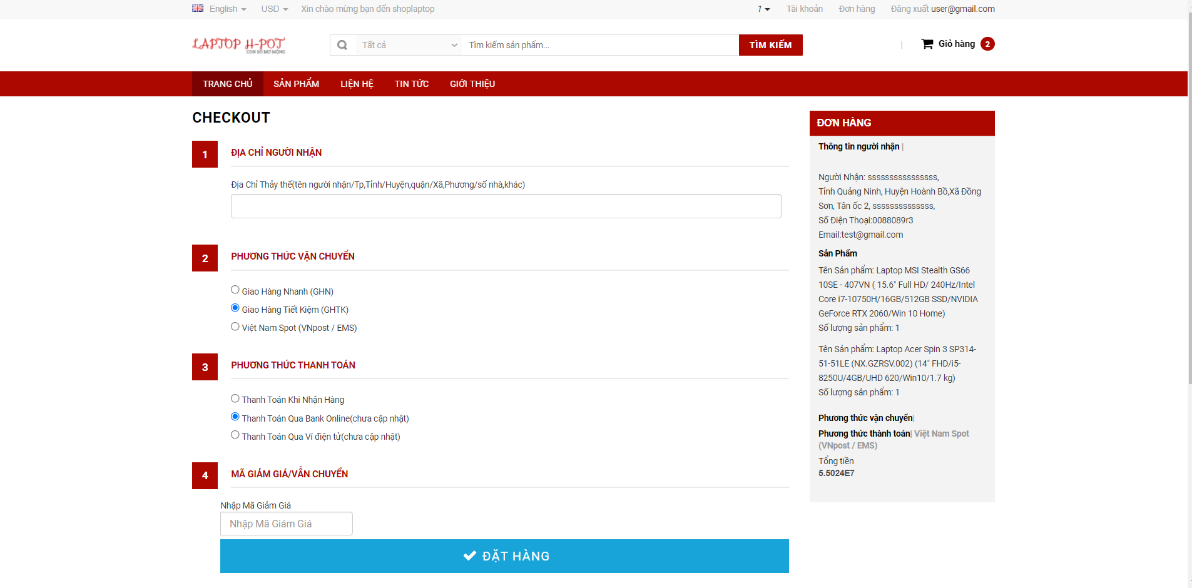

### 2.8.7. Giao diện trang sản phẩm

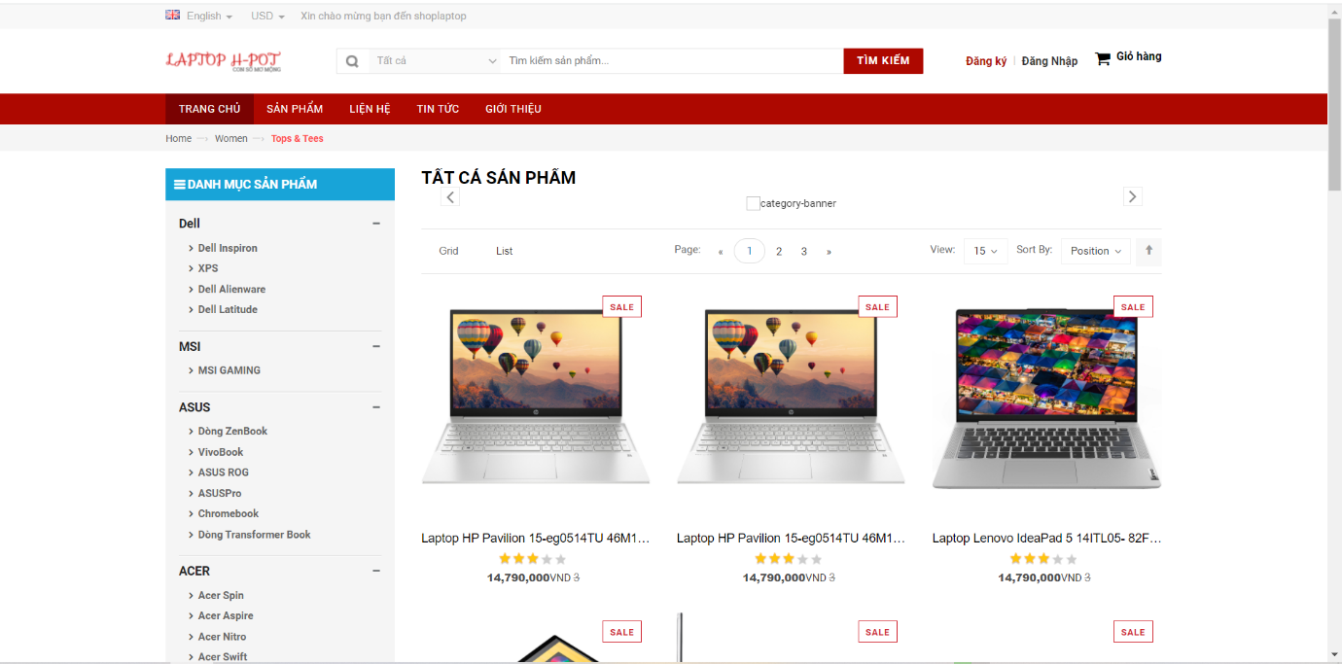

### 2.8.8. Giao diện trang chi tiết sản phẩm

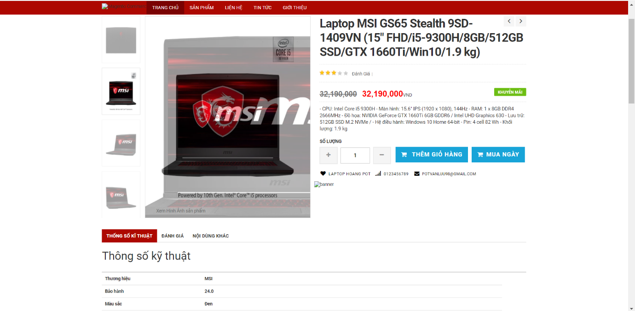

### 2.8.9. Giao diện trang quản lý thông tin tài khoản

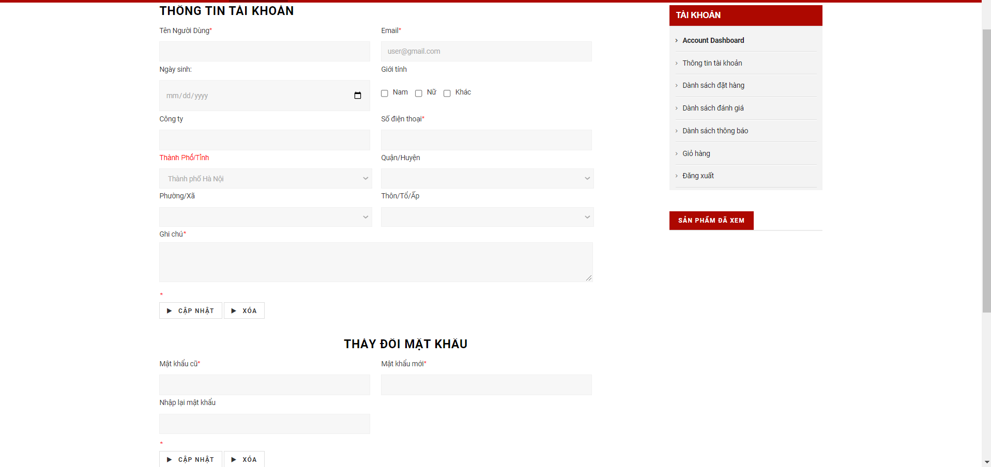

### 2.8.10. Giao diện trang quản lý đơn hàng(user)

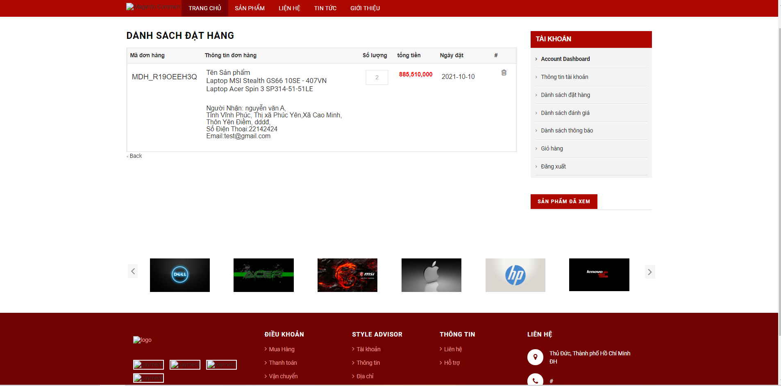

### 2.8.11. Giao diện trang quản lý bình luận

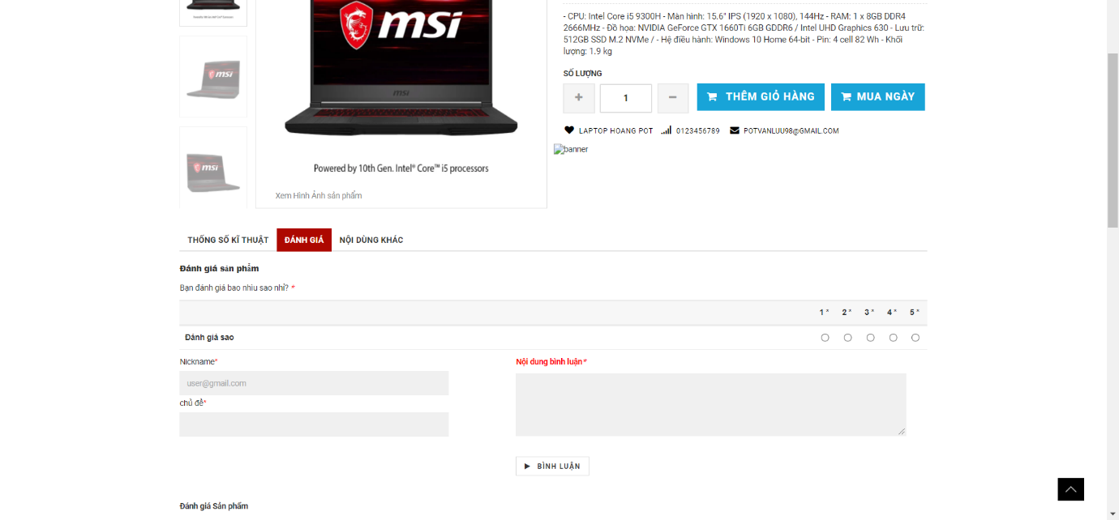

### 2.8.12. Giao diện trang quản lý thông báo

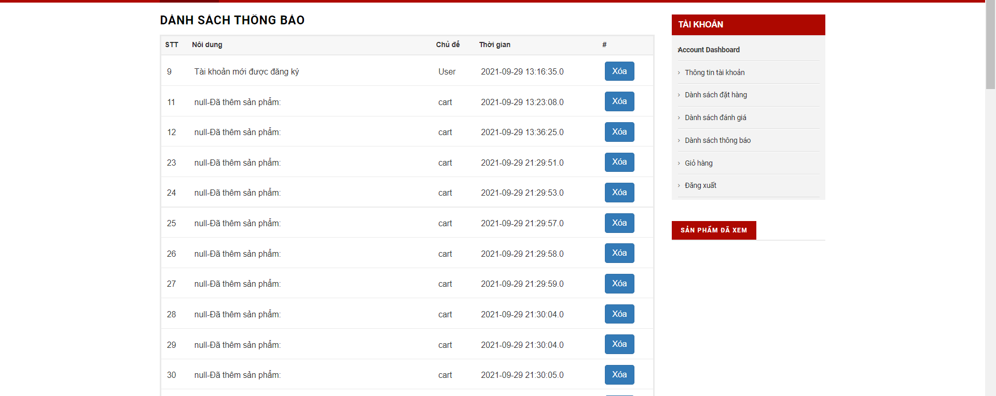

### 2.8.13. Giao diện trang quản lý tài khoản

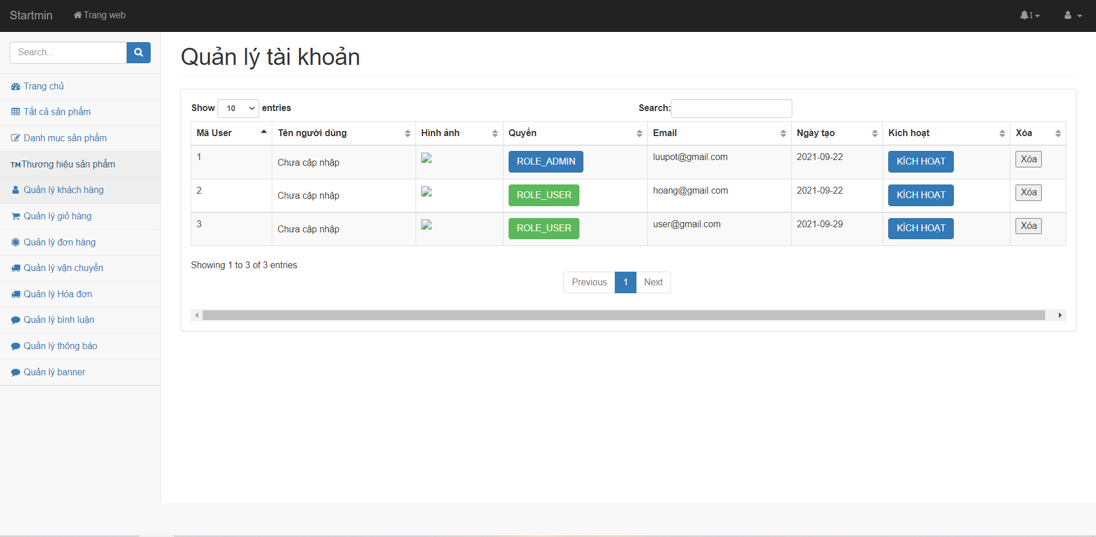

### 2.8.14. Giao diện trang quản lý sản phẩm

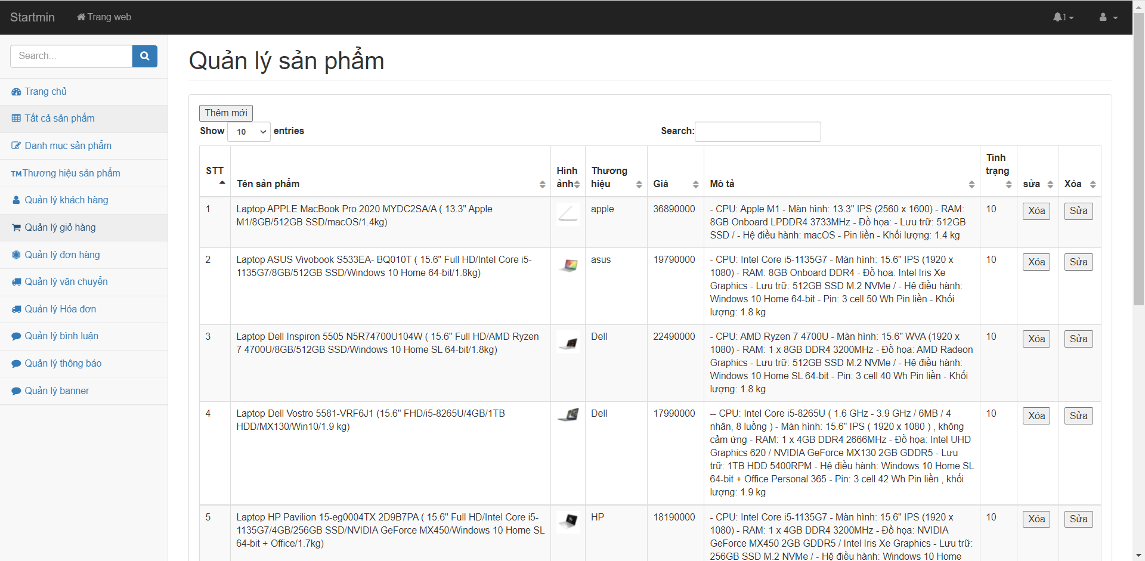

### 2.8.15. Giao diện trang quản lý danh mục

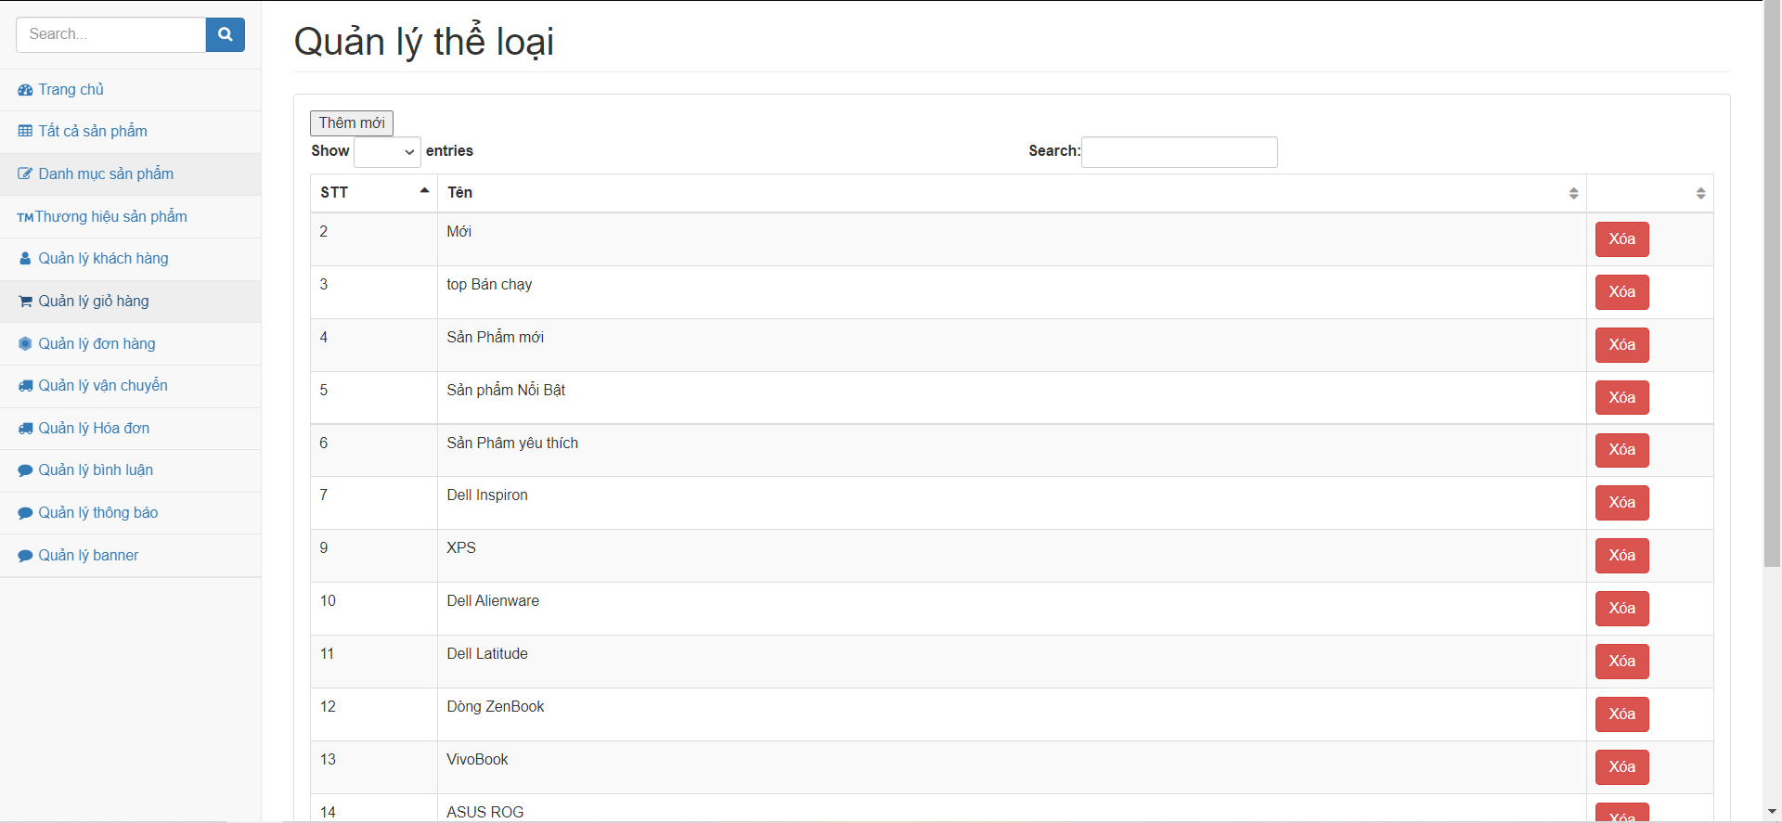

### 2.8.16. Giao diện trang quản lý thương hiệu

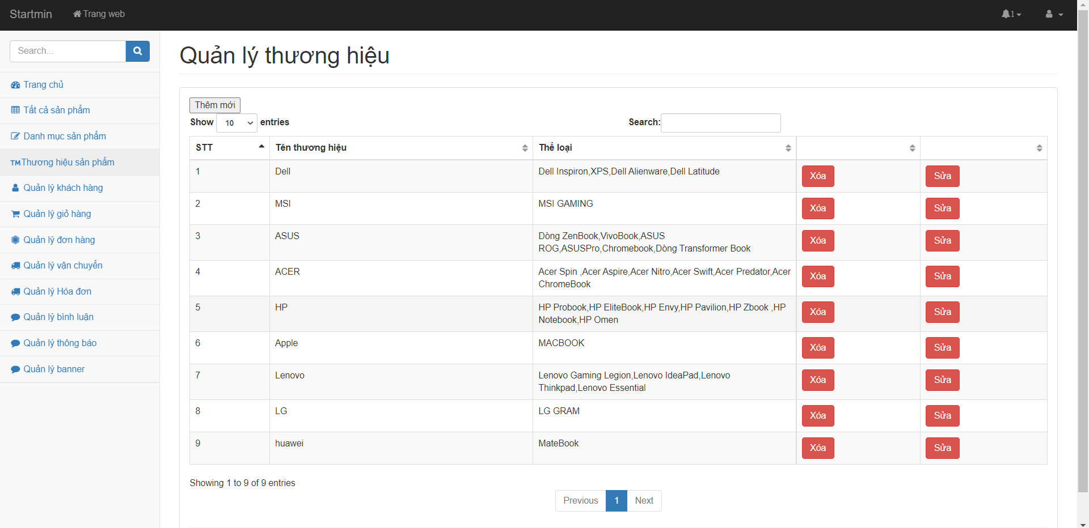

### 2.8.17. Giao diện trang quản lý đơn hàng

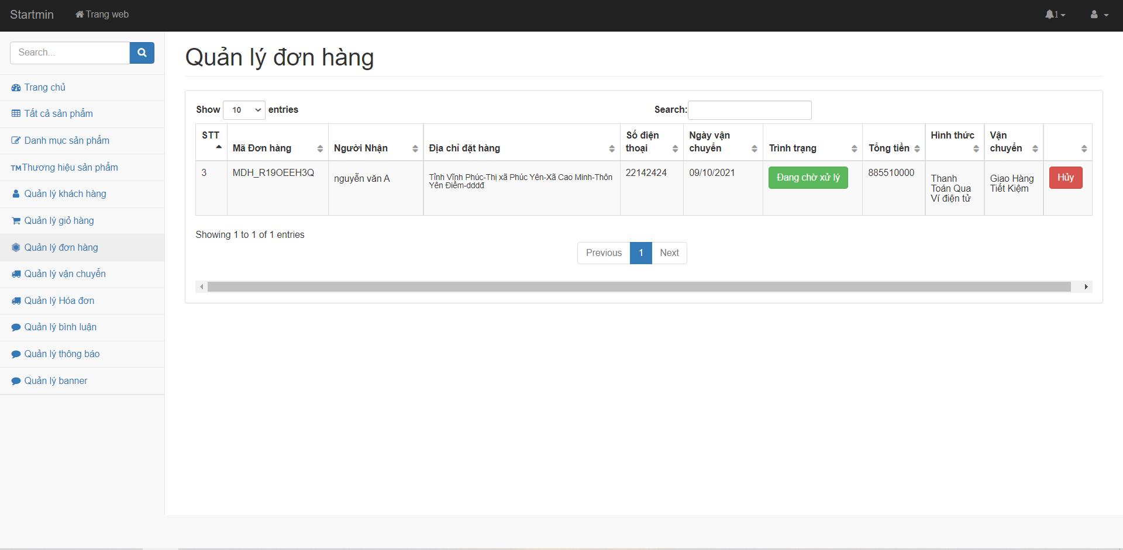

### 2.8.18. Giao diện trang quản lý vận chuyển

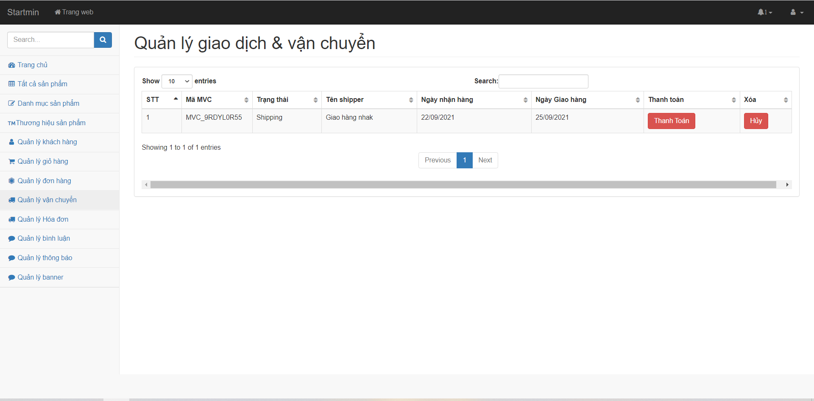

### 2.8.19. Giao diện trang quản lý hóa đơn

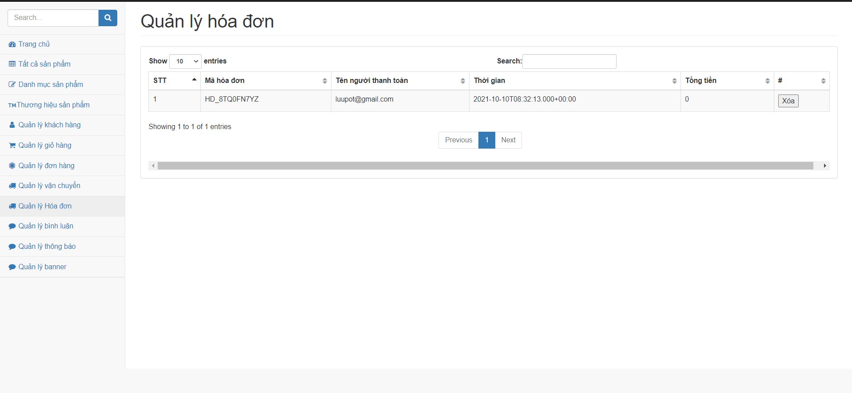

### 2.8.20. Giao diện trang quản lý bình luận

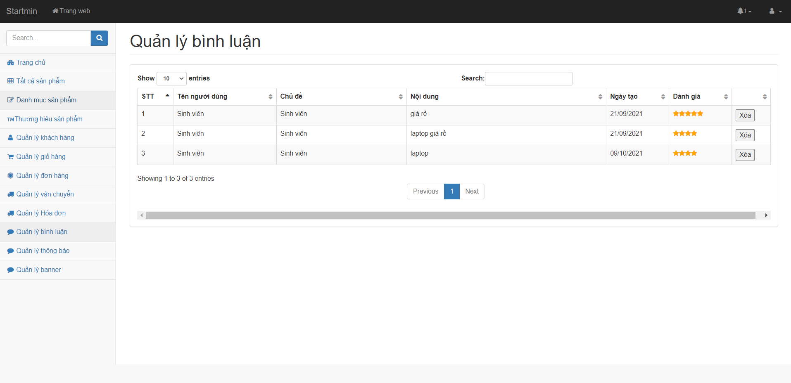

### 2.8.21. Giao diện trang quản lý thông báo

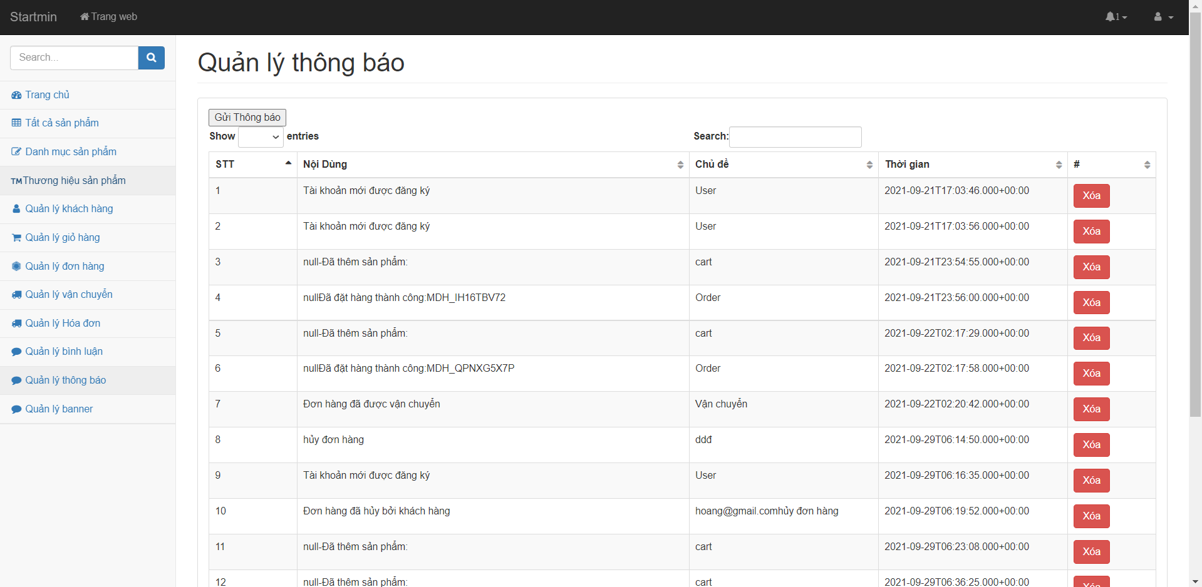

2.8.22. Giao diện trang quản lý banner****

# KẾT LUẬN

Đề tài “**Xây dựng Website kinh doanh laptop H-POT**” cũng xuất phát từ thực tế ngày nay nhằm tạo một nền tảng cơ sở ban đầu để có thể hỗ trợ thêm cho em muốn thiết kế một Website cho công ty hay một Website cá nhân.

Mặc dù đã có nhiều cố gắng, tìm hiểu các kiến thức đã học, kết hợp tra cứu các tài liệu chuyên nghành nhưng do còn hạn chế về thời gian, khả năng và kinh nghiệm nên không tránh khỏi những thiếu sót nhất định nên bài tiểu luận đã hoàn thành ở mức độ sau:

- Tìm hiểu ngôn ngữ lập trình Web JAVA & MySQL

- Áp dụng xây dựng ứng dụng thực nghiệm trang Web bán hàng trên Internet

**Hướng nghiên cứu phát triển:**

* Tìm hiểu sâu hơn về ngôn ngữ JAVA & MySQL để có thể đáp ứng nhiều hơn nữa nhu cầu của người sử dụng, phát triển và tối ưu hóa hệ thống,
* Kết hợp ngôn ngữ JAVA với các hệ quản trị cơ sở dữ liệu lớn hơn: SQL Server, Oracle…
* Tìm hiểu thêm một số ngôn ngữ, các phần mềm ứng dụng để nâng cao giao diện đồ họa đẹp mắt, thân thiện hơn…
* Xây dựng trang Web quy mô lớn hơn với nhiều ứng dụng, chức năng...

Để hoàn thành đề tài này, một lần nữa em xin chân thành cảm ơn Thầy Giảng Viên **Nguyễn văn A** là người đã quan tâm, giúp đỡ em trong suốt thời gian qua. Em xin chân thành cảm ơn !

# TÀI LIỆU THAM KHẢO

1. Hướng dẫn thực hành của Giảng viên Nguyễn văn A– ĐH Thủ Dầu Một
2. <https://spring.io/projects/spring-boot>
3. http://www. mysql.com
4. http://www.w3school.com